ISTRAŽIVANJE JAVNOG MNJENJA – MAJ 2012. GODINE

„POLOŽAJ I POTREBE MLADIH“

KLIJENT: MINISTARSTVO OMLADINE I SPORTA REPUBLIKE SRBIJE

U Beogradu, 25. maja 2012. godine

SADRŽAJ:

1. Metodološke napomene
2. Opis uzorka
3. Percepcija problema u potreba mladih u Srbiji
4. Volonterizam
5. Migracioni potencijal i mobilnost
6. Prepoznatljivost Ministarstva omladine i sporta i njihovih aktivnosti
7. Slobodno vreme i informisanje mladih
8. Obrazovanje mladih i studentska praksa
9. Privredni aktivizam
10. Sportske navike građana
11. Uloga države u sportu
12. Sportske navike učesnika osnovnih i srednjih škola

1. Metodološke napomene
Istraživanje realizovao | CeSID Beograd
Terenski rad | U periodu između 20. aprila i 1. maja 2012. godine
Tip i veličina uzorka | Slučajni, reprezentativni uzorak od 1.200 punoletnih građana Republike Srbije
Okvir uzorka | Teritorija biračkog mesta kao najpouzdanija registarska jedinica
Odabir domaćinstva | Slučajno uzorkovanje bez zamene - od početne tačke svaka druga kućna adresa u okviru biračkog mesta
Odabir ispitanika u okviru domaćinstva | Slučajno uzorkovanje bez zamene - izbor ispitanika metodom prvog rođendana u odnosu na dan anketiranja
Istraživačka tehnika | Licem u lice (face to face) u okviru domaćinstva
Istraživački instrument | Upitnik od 76 varijabli

Istraživanje javnog mnjenja realizovano od strane CeSID-a sprovedeno je u periodu između 20. aprila i 1. maja 2012. godine na teritoriji Republike Srbije.
Istraživanje je sprovedeno na reprezentativnom uzorku od 1.200 punoletnih osoba građana Republike Srbije.
Kao istraživački instrument je korišćen upitnik, formiran u saradnji sa Ministarstvom omladine i sporta, koji se sastojao od 76 pitanja.
Intervjuisanje građana je sprovedeno tehnikom „licem u lice“ (face to face), direktnim kontaktom sa ispitanikom. Prilikom obuke intervjuera, instruktori su insistirali na sprovođenju i poštovanju dva veoma važna pravila koja, osim samog uzorka značajno utiču na reprezentativnost istraživanja – poštovanje “koraka” i pravila “prvog rođendana”. Poštovanjem koraka je obezbeđena sveobuhvatna pokrivenost kompletnog istraživačkog punkta od strane anketara, dok je pravilom prvog rođendana isključena mogućnost da na upitnik odgovaraju samo oni građani koji prvi otvore vrata domaćinstva anketaru. Naime, od anketara je zahtevano da u sklopu domaćinstva anketira osobu stariju od 15 godina, kojoj je prvoj rođendan u odnosu na dan posete.
Na ovaj način je obezbeđena i polna, obrazovna i starosna reprezentativnost ispitanika.
Metodološki, svi nalazi će biti prezentovani kroz poređenje tri grupe mladih (15-19, 20-24, 25-29) i građana koji su stariji od 30 godina. Budući da je ovo jedno u nizu istraživanja koje CeSID realizuje u saradnji sa Ministarstvom omladine i sporta (od 2007. godine do sada), svi rezultati će biti komparirani sa ranijim rezultatima, da bi se uočili najvažniji trendovi.

2. Opis uzorka
Na osnovu metodologije koja je uspostavljena prilikom sprovođenja ovog istraživanja, obuhvaćene su sledeće kategorije ispitanika:
Pol: muško (51); žensko (49%)
Starost: 15-19 (6%); 20-24 (10%); 25-29 (9%); 30-39 (16%); 40-49 (15%); 50-59 (18%); 60-69 (15%); više od 70 godina (11%)
Obrazovanje: završena osnovna škola ili manje (18%); dvogodišnja ili trogodišnja srednja škola (18%); četvorogodišnja srednja škola (37); viša škola ili fakultet (20); učenik ili student (1)
Radni status: vlasnik preduzeća/firme (3%); zaposlen u privatnom sektoru (17%); zaposlen u javnom sektoru (14%); penzioner (23); nezaposlen (29%); neaktivan, u penziji/invalid (25%); učenik, student (9%)
Zanimanje: poljoprivrednik (7%); domaćica (11%); NK ili PK radnik (9%); KV ili VK radnik (20%); tehničar (20); učenik, student (11%); službenik (7); stručnjak (15%)
Bračni status: udata/oženjen (58%), neudata/neoženjen (27%); razveden/a (5%); udovac/udovica (10%)
Prosečna mesečna primanja po članu domaćinstva: do 10.000 RSD (23,1%), 10.000-20.000 RSD (30,5%); 20.000-40.000 RSD (19,7%); 40.000-60.000 RSD (4,6%); 60.000-100.000 RSD (0,7%); više od 100.000 RSD (0,5%); ne zna, ne želi da kaže (20,9%)
Nacionalnost: srpska (85%); mađarska (4%); bošnjačka (3%); ostali (8%)

1. Percepcija problema u potreba mladih u Srbiji
Mnogobrojna javnomnjenjska istraživanja rađena na teritoriji Srbije pokazala su da su ključni problemi koje građani Srbije navode uglavnom ekonomske prirode. Tako su se među prvim problemima uvek nalazili loš životni standard i nezaposlenost. Iako se smatra da mladi ne osećaju u pravoj meri ekonomsku krizu, ključni društveni problemi nisu podeljeni na određene starosne kategorije. Kao glavni problem mladih navodi se nezaposlenost, što predstavlja osnovnu brigu i za druge starosne kategorije u Srbiji. Međutim, iako su daleko manje zastupljeni svi ostali problemi koji prate mlade, to ne znači da drugi problemi ne postoje, već se rešavanje pitanja zaposlenosti vidi kao preduslov za rešavanje svih ostalih. Iako je omladinska politika kreirana tako da prati i sprovodi potrebe i interese mladih, ekonomska i politička nestabilnost zemlje učinila je to da mladi dele “sudbinu” društva u kom žive.
Grafikon 1. Najveći problemi mladih u mestu u kom žive (u %)
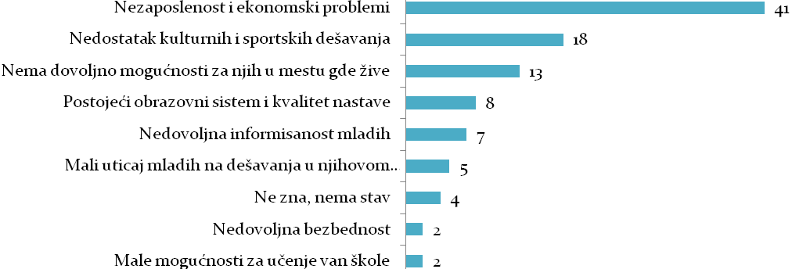
Blizu polovine ispitanog stanovništva navodi da su nezaposlenost i ekonomski problemi najveća briga sa kojom se mladi u svom mestu susreću. Istraživanja iz 2009 i 2011. godine, pokazala su da je 45% ispitanika navelo nezaposlenost kao najveći problem, što pokazuje da je danas prisutno nešto manje brige kada se radi o njihovom zaposlenju. Kao drugi problem istakao se nedostatak kulturnih i sportskih dešavanja, pri čemu se 18% ispitanika opredelilo za ovaj problem. I u ranijim istraživanjima, manjak sadržaja za mlade je zauzimao drugo mesto na listi problema, međutim, prošle godine je nešto veći procenat ispitanika isticao ovaj problem. Nedovoljno mogućnosti za mlade u mestu u kome žive predstavlja najveći problem za 13% ispitanika, dok se na četvrtom mestu našao postojeći obrazovni sistem i kvalitet nastave. Podaci iz prethodnih istraživanja pokazuju da je ovaj element zauzimao treće mesto, međutim, mora se napomenuti da su tada pojedini odgovori bili nešto drugačije formulisani, što nam onemogućava adekvatnu komparaciju.

Svega 4% ispitanih građana nije moglo da oceni koji je najveći problem sa kojim se mladi susreću, dok najmanja opterećenja za mlade predstavljaju pitanje njihove bezbednosti i mogućnosti učenja van škole.
Tabela 1. Najveći problem mladih/ po starosnim kategorijama (u %)
 | 15-19 | 20-24 | 25-29 | 30+ | Prosek
Ne zna, nema stav | 3 | 4 | 3 | 4 | 4
Nedostatak kulturnih i sportskih dešavanja | 27 | 16 | 24 | 17 | 18
Postojeći obrazovni sistem i kvalitet nastave | 10 | 4 | 6 | 8 | 8
Nedovoljna informisanost mladih | 8 | 16 | 11 | 6 | 7
Mali uticaj mladih na dešavanja u njihovom okruženju | 3 | 4 | 6 | 6 | 6
Male mogućnosti za učenje van škole | 4 | 4 | 3 | 1 | 2
Nedovoljna bezbednost | 1 | 3 | 2 | 2 | 2
Nezaposlenost i ekonomski problemi | 28 | 35 | 38 | 43 | 41
Nema dovoljno mogućnosti za njih u mestu gde žive | 16 | 15 | 8 | 13 | 13
Ukupno | 100 | 100 | 100 | 100 | 100

U pogledu percepcije dominantnog problema, u podrgrupama mladih nema značajnijih razlika. Iako su naši najmlađi ispitanici još uvek daleko od svog prvog zaposlenja, pitanje ekonomskih problema nije ostalo po strani. Za starosnu kategoriju od 15 do 19 godina, najveći problemi predstavljaju nedostatak kulturnih i sportskih dešavanja i nezaposlenost. Međutim, ukoliko se osvrnemo na prosečne vrednosti, vidimo da tinejdžeri u znatno većoj meri primećuju nedostatak kulturnih i sportskih dešavanja nego što se to čini na nivou cele populacije.
Ispitanici do 30 godina su znatno bliži proseku u pogledu percepcije problema, pri čemu se nezaposlenost i ekonomski problemi još jednom navode kao ključni. Međutim, zanimljivo je da starosna kategorija od 20 do 24 godine iznadprosečno smatra da je, posle nezaposlenosti, najveći problem nedovoljna informisanost mladih (o tome ćemo govoriti u posebnom poglavlju).
Prethodna istraživanja pokazala su da postoji podrška javnosti za proširenje liste mesta koja bi bila namenjena mladima. Prošle godine, čak 69% ispitanika je smatralo da u njihovom mestu mladi nemaju dovoljno mesta na kojima mogu da se okupljaju i provode slobodno vreme, pri čemu je 6% ostalo neopredeljeno. Danas, ispitanicima njie bila ostavljena mogućnost da se opredele za opciju ne znam, međutim, i dalje je izrazito visok procenat onih koji smatraju da mladi nemaju dovoljno prostora za provođenje svog slobodnog vremena.

Grafikon 2. Da li ima dovoljno mesta za okupljanje, druženje, slobodne aktivnosti (u %)
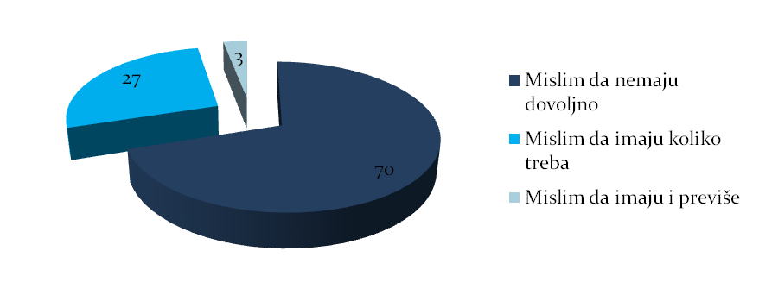
Sedam od deset ispitanika veruje da mladi nemaju dovoljno mesta za okupljanje i druženje pri čemu se ovo ne odnosi i na mesta za noćne izlaske. Svega 3% smatra da mladi imaju i previše mesta na kojima bi mogli provoditi svoje slobodno vreme, dok je 27% mišljenja da ih ima taman koliko im je i potrebno.
Tabela 2. Da li ima dovoljno mesta za okupljanje/po starosnim kategorijama (u %)
 | 15-19 | 20-24 | 25-29 | 30+ | Prosek
Mislim da nemaju dovoljno | 64 | 68 | 67 | 71 | 70
Mislim da imaju koliko treba | 30 | 29 | 29 | 26 | 27
Mislim da imaju i previše | 6 | 3 | 4 | 2 | 3
Ukupno | 100 | 100 | 100 | 100 | 100

Interesantno je da se naši najmlađi ispitanici na ovom pitanju u najvećoj meri razlikuju od ostatka populacije. Naime, ispitanici do 19 godina iznadprosečno veruju da mladi imaju i previše prostora za druženje, 30% smatra da imaju koliko i treba (naspram prosečnih 27%), dok je, u odnosu na ostale starosne kategorije, najmanje onih koji misle da mladi nemaju dovoljno mesta za okupljanje i druženje (64% naspram prosečnih 70%). Ovakvog stava su naši najmlađi ispitanici bili i prošle godine pri čemu je trećina smatrala da ima dovoljno mesta za okupljanje.
"Najobazriviji" prema mladima su ispitanici stariji od 30 godina, pri čemu 71% misli da mladi nemaju dovoljno mesta gde bi kvalitetno provodili slobodno vreme, 26% smatra da imaju dovoljno, dok svega 2% veruje da mladi imaju i previše prostora za ovu vrstu aktivnosti.

Grafikon 3. Šta mislite o tome da se neiskorišćeni prostori u javnom vlasništvu daju na korišćenje omladinskim organizacijama i mladima? (u %)
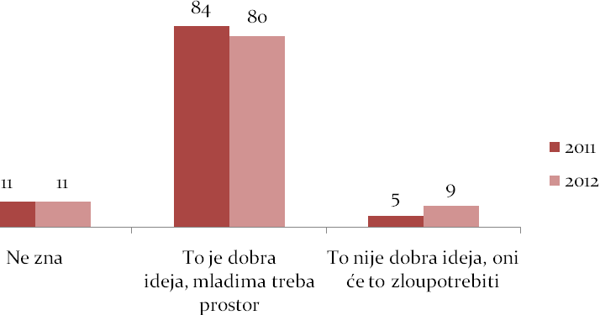
Svaki deseti ispitanik je neodlučan kada se postavlja pitanje davanja neiskorišćenih prostora kao što su domovi kulture i mesne zajednice, na korišćenje mladima. Međutim, podrška javnosti o ustupanju neiskorišćenih javnih objekata mladima je izrazito velika. Prošle godine, čak 84% ispitanika je podržalo ovu ideju, dok je danas ovaj procenat nešto manji, ali i dalje izrazito visok i iznosi 80%. Ipak, može se primetiti nešto veći skepticizam, s obzirom na to da je, u ovogodišnjem istraživanju, opao procenat onih koji veruju da je to dobra ideja i da je skoro duplo više ljudi navelo da će mladi pomenute slobodne prostorije zloupotrebiti.
Tabela 3. Šta mislite o tome da se neiskorišćeni prostori u javnom vlasništvu daju na korišćenje omladinskim organizacijama i mladima/ po starosnim kategorijama (u %)
 | 15-19 |  | 20-24 |  | 25-29 |  | 30+
 | 2011 | 2012 | 2011 | 2012 | 2011 | 2012 | 2011 | 2012
Ne zna | 9 | 10 | 7 | 8 | 9 | 10 | 11 | 13
To je dobra ideja, mladima treba prostor | 87 | 82 | 88 | 85 | 87 | 86 | 82 | 78
To nije dobra ideja, oni će to zloupotrebiti | 4 | 8 | 5 | 7 | 4 | 4 | 7 | 9

U odnosu na prošlu godinu, razlike u stavu među nekim starosnim kategorijama postoje, ali ne u tolikoj meri. Naime, određena pomeranja mogu se primetiti u kategoriji najmlađih, od 15 do 19 godina. Pomalo iznenađujuće, duplo je više onih koji izgleda ne veruju ni sami sebi. Skoro svaki deseti ispitanik do 19 godina veruje da će mladi zloupotrebiti slobodan prostor koji im je dat na korišćenje, dok je procenat onih koji se slažu sa ovom idejom opao i iznosi (ali i dalje izrazito visokih) 82%.

Nešto manje poverenje prema mladima i omladinskim organizacijama pokazuju i ispitanici stariji od 30 godina. Ukoliko se osvrnemo na podatke iz prošlogodišnjeg istraživanja, možemo primetiti da je procenat onih koji smatraju da je to dobra ideja opao ispod 80%, dok se sa druge strane, povećao broj onih koji veruju da će mladi tako nešto samo zloupotrebiti.
Grafikon 4. Da li se mladima posvećuje dovoljno pažnje u medijima (u %)
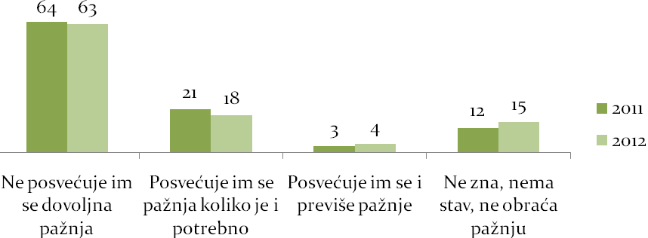
Skoro dve trećine građana u Srbiji smatra da se mladima ne posvećuje dovoljno pažnje u medijima, dok skoro svaki peti veruje da imaju pažnju od strane medija onoliko koliko im je i potrebno. Svega 4% je stava da im se posvećuje i previše pažnje, dok 15% nije moglo da proceni.
Ukoliko se osvrnemo na nalaze dobijene iz prošlogodišnjeg istraživanja, može se primetiti da nekih značajnijih razlika po ovom pitanju nema.
Tabela 4. Da li se mladima posvećuje dovoljno pažnje u medijima/ po starosnim kategorijama (u %)
 | 15-19 |  | 20-24 |  | 25-29 |  | 30+
 | 2011 | 2012 | 2011 | 2012 | 2011 | 2012 | 2011 | 2012
Ne posvećuje im se dovoljna pažnja | 64 | 70 | 72 | 60 | 67 | 62 | 63 | 63
Posvećuje im se pažnja koliko je i potrebno | 28 | 11 | 17 | 15 | 17 | 23 | 21 | 18
Posvećuje im se i previše pažnje | 0 | 1 | 2 | 5 | 4 | 2 | 3 | 4
Ne zna, nema stav, ne obraća pažnju | 9 | 18 | 9 | 20 | 12 | 13 | 13 | 15

U odnosu na prošlu godinu, stavovi po ovom pitanju su se promenili. Naime, ispitanici do 19 godina starosti, danas u većoj meri veruju da se mladima ne posvećuje dovoljno pažnje u medijima, dok tek svaki deseti smatra da im se posvećuje onoliko koliko je potrebno (naspram prošlogodišnjih 28%). Takođe, danas skoro svaki peti nije mogao da proceni u kojoj meri su mladi zastupljeni u medijima.

Sa druge strane, ispitanici do 24 godine u manjoj meri veruju da se mladima ne posvećuje dovoljno pažnje. Danas je 60% ispitanika do 24 godine ovakvog stava, dok je prošle godine bio za 12% veći.
Generalno, ispitanici su uverenja da mladi zaslužuju znatno više prostora u medijima, međutim, nalazi pokazuju da ispitanici (naročito mlađi) znatno manje obraćaju pažnju na sadržaj u medijima.
Grafikon 5. Da li je slika o mladima u javnosti i medijima realna (u %)
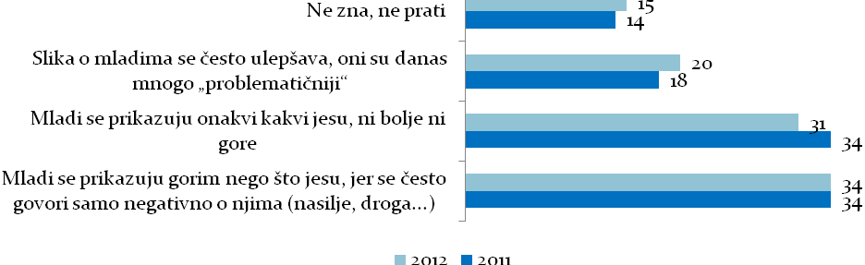
Stav građana u vezi sa karakterom medijske slike o mladima je podeljen pa tako jedna trećina veruje da se mladi prikazuju gorim nego što jesu, dok druga trećina smatra da se mladi u medijima prikazuju onakvim kakvi i jesu. Svaki peti ispitanik mlade vidi kao znatno problematičnije nego što se oni prikazuju.
Tabela 5. Da li je slika o mladima u javnosti i medijima realna/ po starosnim kategorijama (u %)
 | 15-19 |  | 20-24 |  | 25-29 |  | 30+
 | 2011 | 2012 | 2011 | 2012 | 2011 | 2012 | 2011 | 2012
Mladi se prikazuju gorim nego što jesu, jer se često govori samo negativno o njima | 39 | 46 | 38 | 44 | 33 | 40 | 33 | 31
Mladi se prikazuju onakvi kakvi jesu, ni bolje ni gore | 35 | 27 | 32 | 28 | 34 | 34 | 34 | 32
Slika o mladima se često ulepšava, oni su danas mnogo „problematičniji“ | 18 | 18 | 20 | 18 | 18 | 17 | 18 | 21
Ne zna, ne prati | 7 | 10 | 9 | 11 | 15 | 10 | 15 | 16

Ispitanici do 30 godina starosti u značajnoj meri se razlikiju od starijih ispitanika po pitanju stava građana na koji način mediji prikazuju mlade. Kod mlađih građana dominira stav da se mladi prikazuju gorim nego što jesu, pri čemu je skoro polovina ispitanika do 19 godina starosti izabrala pomenutu opciju. Da mladi nisu pošteđeni u medijima smatraju i ispitanici do 24 godine, pri čemu je ovakvog mišljenja danas 44%. Jedino su ispitanici stariji od 30 godina nešto drugačijeg stava po pitanju prikazivanja mladih u medijima, pa tako 31% veruje da se o mladima priča lošije nego što stvarno jeste, 32% smatra da u medijima možemo videti realnu sliku mladih, dok svaki peti misli da su oni mnogo problematičniji nego što se u medijima prikazuje.
Grafikon 6. Trenutni akteri omladinske politike (u %)
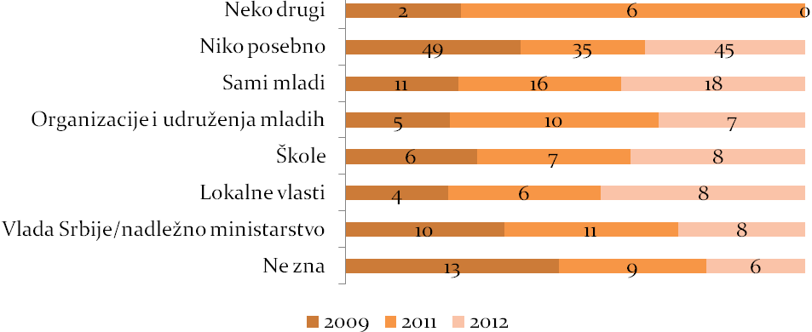
Pre tri godine, skoro polovina ispitanih građana Srbije navelo je da ne vidi nikog posebnog ko se bavi mladima i koji bi eventualno za njih omogućio neki kvalitetniji život. Prošle godine, ovaj stav je bio znatno manje zastupljen u populaciji i činio je 35%, međutim, nalazi iz ovogodišnjeg istraživanja pokazuju da se pesimizam vratio. Čak 45% ispitanika veruje da se niko posebno ne bavi mladima i njihovim mogućnostima, te nam to govori da su mladi u očima građana trenutno zapostavljeni u društvu.
Sa druge strane, građani smatraju da mladi danas znatno više čine kako bi poboljšali kvalitet svog života. Pre tri godine, svaki deseti ispitanik je naveo mlade kao aktere, dok je danas ovakvog mišljenja 18% ispitanih građana.
Ipak, pomalo zabrinjavajuća činjenica je da se škole, udruženja mladih i nadležno ministarstvo u jako maloj meri navode kao akteri omladinske politike. Tek svaki trinaesti ispitanik veruje da pomenuti akteri najviše čine da omoguće mladima kvalitetan život.

Tabela 6. Trenutni akteri omladinske politike/ po starosnim kategorijama (u %)
 | 15-19 | 20-24 | 25-29 | 30+ | Prosek
Ne zna | 10 | 3 | 6 | 7 | 6
Vlada Srbije/nadležno ministarstvo | 8 | 4 | 4 | 9 | 8
Lokalne vlasti | 5 | 8 | 11 | 7 | 8
Škole | 4 | 7 | 5 | 9 | 8
Organizacije i udruženja mladih | 16 | 11 | 8 | 6 | 8
Sami mladi | 14 | 22 | 20 | 17 | 18
Niko posebno | 43 | 45 | 45 | 46 | 45

Ukoliko pogledamo nalaze po starosnim kategorijama, možemo primetiti da nekih većih razlika među njima nema. U nešto manjoj meri, ispitanici do 19 godina veće zasluge pripisuju organizacijama i udruženjima mladih, nego samim mladima, i to je stavka koja ih čini drugačijim od ostatka populacije. Takođe, pomenuti ispitanici zajedno sa najstarijom grupom, u većoj meri vide nadležno ministarstvo i Vladu Srbije kao aktere omladinske politike, nego što je to slučaj kod ispitanika od 20 do 29 godina.
Grafikon 7. Poželjni akteri omladinske politike (u %)
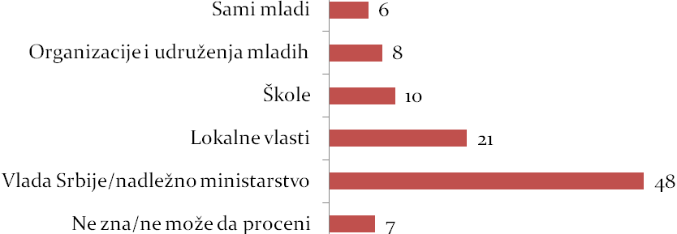
Skoro polovina ispitanika smatra da bi nadležno ministarstvo najviše trebalo da čini kako bi se mladima omogućio kvalitetan život. Ovo se čini kao zaista visok procenat, međutim, prošle godine, skoro 60% ispitanih građana najveću odgovornost je pripisivalo ministarstvu. Lokalne vlasti su, takođe, viđeni kao značajni akteri u sprovođenju omladinske politike, pri čemu je svaki peti ispitanik smatrao da bi one trebalo najviše da rade na poboljšanju kvaliteta života mladih.

Tabela 7. Poželjni akteri omladinske politike/ po starosnim kategorijama (u %)
 | 15-19 | 20-24 | 25-29 | 30+ | Prosek
Ne zna/ne može da proceni | 8 | 6 | 5 | 7 | 7
Vlada Srbije/nadležno ministarstvo | 54 | 45 | 53 | 48 | 48
Lokalne vlasti | 10 | 18 | 14 | 22 | 20
Škole | 14 | 5 | 10 | 11 | 11
Organizacije i udruženja mladih | 11 | 17 | 11 | 6 | 8
Sami mladi | 4 | 9 | 7 | 6 | 7

Kod najmlađih ispitanika, nešto je manje zastupljen stav da bi lokalne vlasti trebalo da utiču na kvalitet života mladih. Tek svaki deseti vidi lokalnu samoupravu kao aktera omladinske politike. Sa druge strane, pripadnici starosne kategorije od 20 do 24 godine u nešto većoj meri u odnosu na ostale ispitanike, vide organizacije i udruženja mladih kao nosioce omladinske politike.
Grafikon 8. Jednake šanse za uspeh mladih (u %)
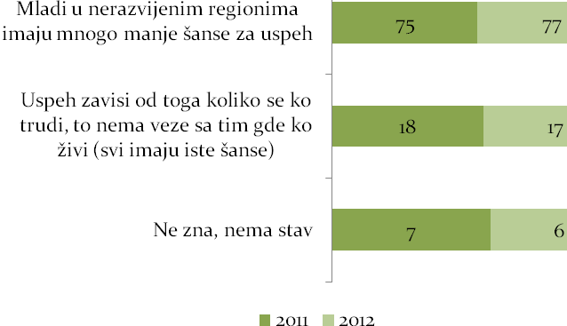
Skoro 80% ispitanika, u proseku, smatra da mesto življenja mladih određuje njihov život i sudbinu, dok svega 17% njih ima individualistički pristup po kom svi imaju iste šanse, bez obzira da li žive u siromašnijim krajevima i gradovima u Srbiji. Ovaj podatak je dokazao da se problemi velikih regionalnih razlika Srbije i te kako reflektuju na percepciju šansi mladih na uspeh i ostvarenje sopstvenih ciljeva, potreba i interesa.

U odnosu na podatke iz prošle godine, iako razlike nisu značajne, primećuje se porast u procentu onih koji smatraju da šanse mladih nisu jednake, što dodatno pojačava negativnu sliku o jednakim mogućnostima mladih.
Tabela 8. Jednake šanse za uspeh mladih/po starosnim kategorijama (u %)
 | 15-19 |  | 20-24 |  | 25-29 |  | 30+
 | 2011 | 2012 | 2011 | 2012 | 2011 | 2012 | 2011 | 2012
Ne zna, nema stav | 9 | 8 | 6 | 7 | 6 | 4 | 8 | 7
Uspeh zavisi od toga koliko se ko trudi, to nema veze sa tim gde ko živi | 26 | 16 | 19 | 19 | 21 | 19 | 17 | 16
Mladi u nerazvijnim regionima imaju mnogo manje šanse za uspeh | 66 | 76 | 75 | 74 | 73 | 78 | 75 | 78

Po svojim stavovima, još jednom se izdvajaju naši najmlađi ispitanici. Ukoliko se osvrnemo na nalaze od prošle godine, primećujemo da su tada ispitanici uzrasta od 15 do 19 godina bili nešto oštriji prema svojim vršnjacima iz nerazvijenih regiona. Tada je dve trećine smatralo da mladi u nerazvijenim regionima imaju mnogo manje šanse za uspeh, a danas taj procenat iznosi 76%. Sa druge strane, svaki četvrti je pre godinu dana smatrao da uspeh zavisi ot toga koliko se ko trudi, a ne gde ko živi, dok je danas znatno manji broj onih koji su ovakvog stava i iznosi svega 16%.
Stav ostalih starosnih kategorija se nije značajnije menjao u odnosu na prošlu godinu.

4. Volonterizam
Jedan od svakako veoma važnih, a kod nas veoma zapostavljenih oblika aktivizma, je volonterizam. Pitanje volonterizma smo u ovom istraživanju obuhvatili na dva nivoa: prvi nivo je pokušao da ustanovi koliki broj mladih je do sada imao priliku da na raznim osnovama volontira, a drugi nivo se ograničio na motive za volontiranje. U ovogodišnjem istraživanju uglavnom su potvrđeni nalazi o volonterskom angažmanu iz ranijih, koji govore da ova praksa nije još uvek kod nas postala uobičajena i raširena, kako među opštom populacijom, tako i među mladima.
Grafikon 9. Volontiranje u nekoj organizaciji ili instituciji (u %)
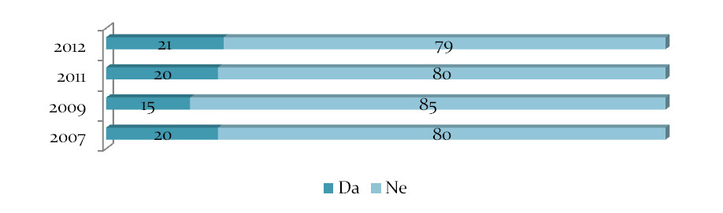
Nalazi pokazuju da je volontiranje građana bilo najmanje zastupljeno 2009. godine kada je svega 15% izjavilo da je volontiralo u nekoj organizaciji. Danas, svaki peti ispitanik tvrdi da je nekada volontirao, što je bio slučaj i prošle godine.
Tabela 9. Volontiranje u nekoj organizaciji ili instituciji/ po starosnim kategorijama (u %)
 | 15-19 | 20-24 | 25-29 | 30+ | Prosek
Da | 15 | 19 | 24 | 22 | 21
Ne | 85 | 81 | 76 | 78 | 79

U okviru starosnih podgrupa, postoje neke značajnije razlike kada je u pitanju volonterski angažman. Do sada su najmanje volontirali naši najmlađi ispitanici, do 19 godina starosti, što predstavlja identičan nalaz kao i prošlih godina. Sa druge strane, najviše je volontirala grupa od 25 do 29 godina, što je donekle i očekivano imajući u vidu da su često motivi volontiranja moguće zaposlenje.

Grafikon 10. Motivi za volontiranje u nekoj organizaciji (u %)
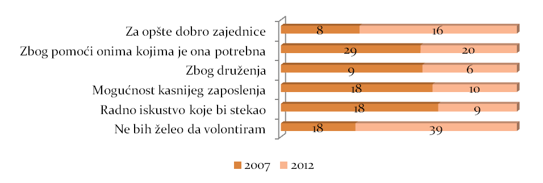
Istraživanje javnog mnjenja iz 2007. godine poslužilo je kao dobra osnova za komparaciju stavova o volontiranju i motiva mladih da učestvuju u akciji ovog tipa. Pomalo razočaravajući nalaz jeste da je danas čak 39% ispitanika izjavilo da ne bi želelo da volontira, dok je pre pet godina taj procenat iznosio svega 18%. Takođe, naspram nekadašnjih 29%, danas tek svaki peti ispitanik kao motiv za volontiranje navodi pomoć osobama kojima je to potrebno.
Međutim, pozitivan nalaz je da je pre pet godina, 18% ispitanika kao motiv navelo mogućnost kasnijeg zaposlenja, dok je danas svega 10% ovakvog mišljenja. Takođe, ovogodišnji nalazi su pokazali da je duplo veći procenat onih koji kao motiv navode opšte dobro zajednice.
Tabela 10. Motivi za volontiranje u nekoj organizaciji/ po starosnim kategorijama (u %)
 | 15-19 | 20-24 | 25-29 | 30+ | Prosek
Ne bih želeo da volontiram | 27 | 26 | 21 | 44 | 39
Radno iskustvo koje bi stekao | 15 | 18 | 17 | 6 | 9
Mogućnost kasnijeg zaposlenja | 22 | 25 | 21 | 6 | 10
Zbog druženja | 15 | 11 | 7 | 5 | 7
Zbog pomoći onima kojima je ona potrebna | 14 | 14 | 24 | 20 | 19
Za opšte dobro zajednice | 8 | 5 | 10 | 19 | 16
Ukupno | 100 | 100 | 100 | 100 | 100

Ispitanici stariji od 30 godina iznadprosečno su izjavili da ne bi želeli da volontiraju (44% naspram prosečnih 39%), a kao motivi volontiranja su se u najvećoj meri izdvojili pomoć ugroženim licima i opšte dobro zajednice.

Među nešto mlađim ispitanicima, od 25 do 29 godina, kao motivi se ističu pomoć ugroženim licima (24%) i mogućnost kasnijeg zaposlenja. Svaki peti ispitanik pomenutog uzrasta je naveo kao motiv moguće zaposlenje, što ne bi trebalo da iznenađuje imajući u vidu da se kao najveći problem i mladih i celog društva navodi upravo nezaposlenost. Ovo je još izraženije kod ispitanika od 20 do 24 godine, pri čemu je svaki četvrti izjavio da bi volontirao radi zaposlenja.
Motivi naših najmlađih ispitanika su se u značajnoj meri promenili u odnosu na prošlu godinu. Naime, nalazi istraživanja iz 2011. godine pokazuju da su tada altruizam i druženje bili dominantni motivi, međutim, danas su izgleda znatno više okrenuti ka budućnosti. Na prvom mestu se našao motiv mogućeg zaposlenja (iako ono nije u skorijoj budućnosti) i radno iskustvo koje bi se steklo. Motivi koji se odnose na opšte dobro i dobrobit drugih, našli su se na poslednjem mestu.
Grafikon 11. Učestvovanje u volonterskoj akciji (u %)
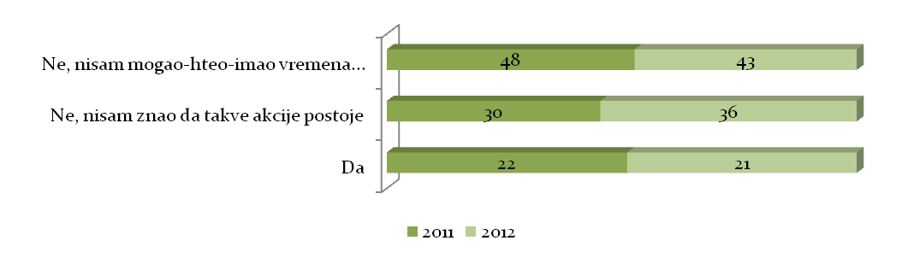
U prethodnih godinu dana imali smo prilike da čujemo za mnoge volonterske akcije kao što su čišćenje jezera, stambenih dvorišta, pomoć ljudima nakon zemljotresa i slično. Stoga smo ovoga puta iskoristili priliku da ispitamo stavove građana o ovoj vrsti akcije i eventualno motive ispitanika da participiraju u ovim aktivnostima.
Svega petina ispitanika je učestvovala u volonterskim akcijama, međutim, relativno visok procenat je onih koji navode na nemaju vremena za tako nešto (43%). Nešto preko trećine ispitanika je navelo da je o akcijama ovog tipa bilo neobavešteno, stoga nisu ni učestvovali.
Tabela 11. Učestvovanje u volonterskoj akciji/po starosnim kategorijama (u %)
 | 15-19 | 20-24 | 25-29 | 30+ | Prosek
Da | 19 | 17 | 14 | 22 | 21
Ne, nisam znao da takve akcije postoje | 37 | 39 | 46 | 34 | 36
Ne, nisam mogao/la-hteo/la-imao/la vremena... | 45 | 44 | 40 | 44 | 44
Ukupno | 100 | 100 | 100 | 100 | 100

Među našim ispitanicima, o ovakvim akcijama su najslabije obavešteni pripadnici starosne kategorije od 25 do 29 godina. Oni su, takođe, u najmanjoj meri učestvovali u volonterskim akcijama, svega 14% naspram prosečnih 21%.
Zanimljivo je da, prošlogodišnji nalazi pokazuju da su najveće učešće u volonterskim akcijama pokazali mladi od 20 do 24 godine, međutim, danas to čine naši najstariji ispitanici, oni koji su stariji od 30 godina.
Grafikon 12. Mišljenje građana o ovakvom tipu akcija (u %)
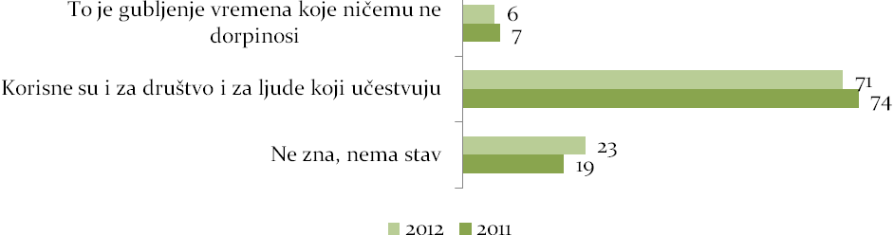
Više od 70% ispitanika smatra ovakav tip akcija korisnim i za društvo i za ljude koji u takvim akcijama učestvuju. Samo 6% smatra da ovakve akcije nisu korisne, da su gubljenje vremena i da ih ne treba organizovati. Skoro svaki četvrti ispitani građanin nema stav po pitanju volonterskih akcija.
Tabele 12. Mišljenje građana o ovakvom tipu akcija/po starosnim kategorijama (u %)
 | 15-19 |  | 20-24 |  | 25-29 |  | 30+
 | 2011 | 2012 | 2011 | 2012 | 2011 | 2012 | 2011 | 2012
Ne zna, nema stav | 14 | 19 | 12 | 23 | 13 | 21 | 22 | 24
Korisne su i za društvo i za ljude koji učestvuju | 80 | 72 | 82 | 68 | 80 | 76 | 71 | 70
To je gubljenje vremena koje ničemu ne dorpinosi | 7 | 10 | 6 | 9 | 7 | 3 | 7 | 6

Prošlogodišnji nalazi pokazuju da su mladi građani u znatno većoj meri podržavali volonterske akcije nego što se to čini danas. Procenat onih koji smatraju ovakve akcije korisnim za društvo i ljude je opao u odnosu na 2011. godinu i danas iznosi oko ( i dalje izrazito visokih) 70%.

Grafikon 13. Motivi za učestvovanje u volonterskim akcijama (u %)
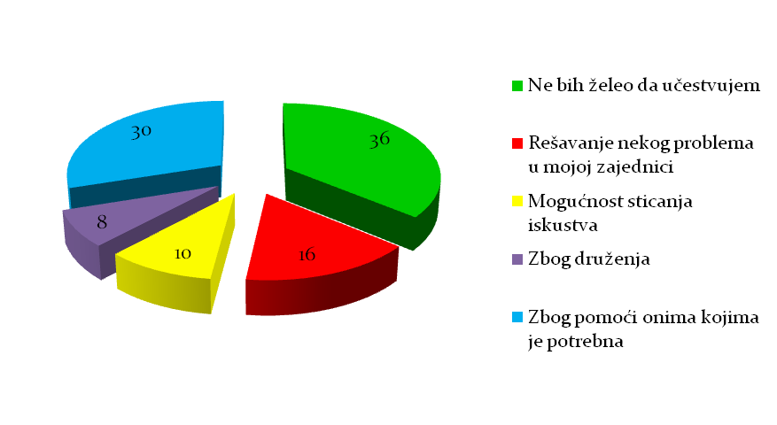
Imajući u vidu da skoro 40% ispitanika nije bilo spremno da volontira u nekoj organizaciji, ne treba da čudi podatak da 36% građana ne bi učestvovalo ni u nekoj od volonterskih akcija. Međutim, pozitivan nalaz jeste da 30% ispitanika kao motiv za učešće u akciji navodi pomoć ljudima kojima je potrebna, dok bi 16% volontiralo kako bi se rešio neki problem u njihovoj zajednici. Svaki deseti bi učestvovao u volonterskoj akciji radi druženja ili sticanja iskustva.
Tabela 13. Motivi za učestvovanje u volonterskim akcijama/po starosnim kategorijama (u %)
 | 15-19 | 20-24 | 25-29 | 30+ | Prosek
Ne bih želeo da učestvujem | 26 | 27 | 18 | 40 | 36
Rešavanje nekog problema u mojoj zajednici | 12 | 18 | 18 | 16 | 16
Mogućnost sticanja iskustva | 20 | 23 | 21 | 6 | 10
Zbog druženja | 20 | 13 | 9 | 7 | 8
Zbog pomoći onima kojima je potrebna | 22 | 18 | 35 | 31 | 30

Mladi od 25 do 29 godina su u najvećoj meri voljni da uzmu učešća u volonterskim akcijama. Tek svaki peti je naveo da ne bi želeo da učestvuje, dok je iznadprosečan procenat onih koji bi u ovakvim akcima učestvovali usled altruističkih motiva.
Naši najmlađi ispitanici su podeljeni po pitanju motiva za učešće u akcijama ovog tipa, pa se tako osim pomoći drugima, podjednako navode i mogućnost sticanja iskustva i druženje.

Građani stariji od 30 godina su najslabije zainteresovani za učešće u volonterskim akcijama, stoga 40% njih navodi da ne bi želelo da u njima učestvuje. Očekivano, među njihovim motivima su se u najmanjoj meri našli druženje i sticanje iskustva.

5. Migracioni potencijal i mobilnost
Migracije mladih ka inostranstvu su jedna od tema koju CeSID prati u kontiuitetu u svim istraživanjima omladine. Ono što se do sada iz svih istraživanja može zaključiti jeste postojanje razlike između želja i mogućnosti, odnosno realnog sagledavanja uslova, potreba i razloga za migracijama. Veliki broj mladih bi otišao iz Srbije kada bi za to imao mogućnosti, a njihov broj iz istraživanja u istraživanje varira od 50% do 60%. Međutim, kada smo mlade pitali gde realno vide svoju budućnost, inostranstvo se tu javljalo u znatno manjem procentu. Osim toga, kada ispitujemo i motive za odlazak u inostranstvo, vremenski period koji bi mladi proveli tamo, ili da li su do sada putovali, vidimo da podatak koji se u javnosti često koristi kao „fatalan“ nije toliko dramatičan.
Najpre, u ovom istraživanju iskoristili smo priliku da ispitamo stepen migracija kao vid iseljavanja iz mesta življenja, bez obzira na to šta bi bila krajna destinacija. Takođe, prilikom analize podataka, korišćeni su nalazi sa ranijih istraživanja kako bi lakše ispratili stepen migracionog potencijala.
Grafikon 14. Da li bi se zbog posla ili nekih drugih razloga iselili iz svog mesta (u %)
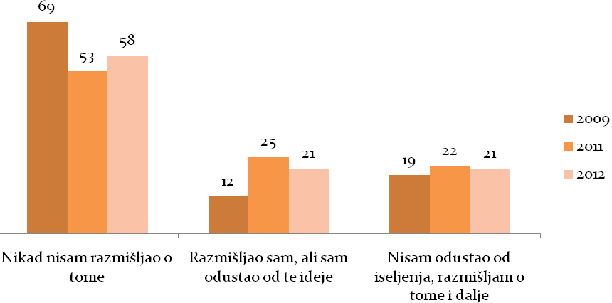
Pre tri godine, više od dve trećine ispitanih građana nije imalo nameru da odlazi iz mesta u kome živi, međutim, vremenom je ovaj procenat drastično opao. Da veći broj ljudi želi da napusti svoje mesto prebivališta, potvrđuje i nalaz da se povećao procenat onih koji su razmišljali o tome i koji to i dalje planiraju. Ipak, pozitivan nalaz je da i dalje veliki broj građana (više od polovine ispitanih) ne želi da se iseli iz svog mesta, dok je svaki peti ispitanik odustao od te ideje. Takođe, u odnosu na prošlu godinu, polako se smanjuje procenat onih koji i dalje razmišljaju o iseljenju iz svog mesta.

Tabela 14. Da li bi se zbog posla ili nekih drugih razloga iselili iz svog mesta/po starosnim kategorijama (u %)
 | 15-19 | 20-24 | 25-29 | 30+ | Prosek
Nikad nisam razmišljao o tome | 51 | 40 | 43 | 63 | 58
Razmišljao sam, ali sam odustao od te ideje | 19 | 18 | 27 | 21 | 21
Nisam odustao od iseljenja, razmišljam o tome i dalje | 30 | 41 | 30 | 16 | 21
Ukupno | 100 | 100 | 100 | 100 | 100

Dobijeni podaci pokazuju da najznačajniji migracioni potencijal čine mladi, posebno grupa od 20-24 godine, u kojoj čak 41%, što je skoro duplo više od proseka, želi da se iseli. Možemo reći da je ovaj podatak i očekivan, s obzirom na to da veliki broj mladih (studenata) razmišlja o usavršavanju u inostranstvu.
Migracioni potencijal je ispodprosečno zastupljen jedino u starosnoj kategoriji preko 30 godina, što je i donekle razumljivo ukoliko pretpostavimo da su stariji ispitanici već izgradili svoje živote i iskoristili mogućnosti koje im nude.
Grafikon 15. Gde planirate da se iselite (%)
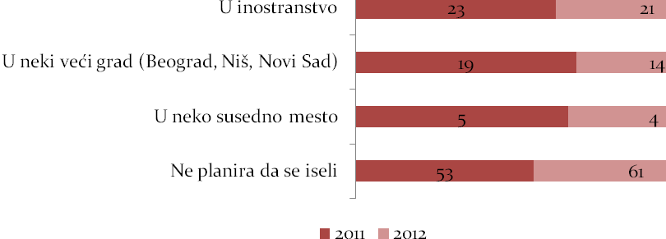
Inostranstvo je znatno primamljivija destinacija za naše ispitanike nego što je to neki veći grad u Srbiji. Osim još jedne potvrde da manji broj građana uopšte planira da se iseli iz svog mesta nego što je to bilo prošle godine, svaki peti ispitanik kao mesto boravišta vidi strane zemlje, 14% se opredelilo za veći grad u Srbiji, dok bi svega 4% prešlo u neko manje okolno mesto.

Tabela 15. Gde planirate da se iselite/ po starosnim kategorijama (u %)
 | 15-19 | 20-24 | 25-29 | 30+ | Prosek
Ne planira da se iseli | 51 | 42 | 44 | 67 | 61
U neko susedno mesto | 1 | 4 | 5 | 4 | 4
U neki veći grad (Beograd, Niš, Novi Sad) | 22 | 24 | 23 | 11 | 14
U inostranstvo | 26 | 31 | 27 | 18 | 21
Ukupno | 100 | 100 | 100 | 100 | 100

Očekivano, inostranstvo predstavlja prvu opciju za ispitanike od 20 do 24 godine i nešto starije, od 25 do 29 godina. Ni naši najmlađi ispitanici ne kriju želju da bi živeli u inostranstvu, međutim, pozitivna stvar je što značajan broj ipak svoju budućnost vidi u Srbiji, ali u nekom većem gradu.
Grafikon 16. Razlozi iseljavanja (u %)
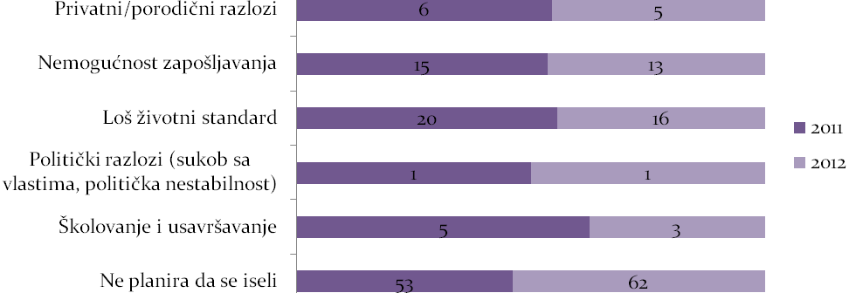
Istraživanje iz 2011. godine pokazalo je da ispitanici koji planiraju da se isele iz mesta u kome žive, kao razloge navode, pre svega, loš životni standard i nemogućnost zapošljavanja. Dakle, elementi ekonomske prirode i u ovom segmentu dominiraju.
Godinu dana kasnije, prva dva motiva i dalje čine ekonomski problemi, ali u nešto manjoj meri.

Tabela 16. Razlozi iseljavanja/po starosnim kategorijama (u %)
 | 15-19 | 20-24 | 25-29 | 30+ | Prosek
Ne planira da se iseli | 55 | 44 | 45 | 68 | 62
Školovanje i usavršavanje | 16 | 6 | 4 | 1 | 3
Politički razlozi (politička nestabilnost) | 0 | 2 | 1 | 1 | 1
Loš životni standard | 11 | 20 | 22 | 15 | 16
Nemogućnost zapošljavanja | 16 | 24 | 25 | 9 | 12
Privatni/porodični razlozi | 1 | 4 | 4 | 6 | 6
Ukupno | 100 | 100 | 100 | 100 | 100

Nemogućnost zapošljavanja i loš životni standard su motivi koji su posebno izraženi kod ispitanika od 20 do 29 godina, dok je motiv koji je vezan za usavršavanje i školovanje iznadprosečno zastupljen u grupi najmlađih.
Naši najstariji ispitanici, stariji od 30 godina, kao glavne motive takođe navode elemente ekonomske prirode, međutim, kod njih možemo primetiti i porodičan/privatni razlozi kao razlog iseljenja, što je u drugim starosnim kategorijama u manjoj meri zastupljeno.
Grafikon 17. Na koji vremenski period biste se iselili iz Vašeg mesta (u %)
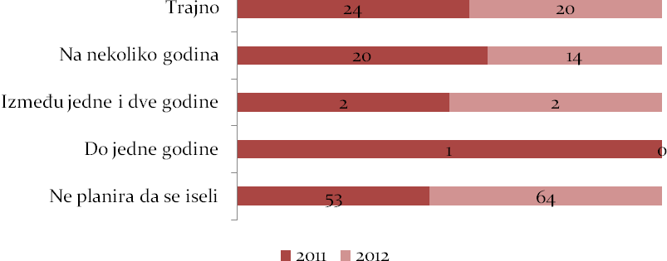
U odnosu na prošlu godinu, procenat onih koji žele da napuste svoje mesto trajno ili na duže vreme se smanjio. U 2011. godini, 24% ispitanika je planiralo trajno da se iseli, dok bi svaki peti otišao na nekoliko godina.
Danas, petina potencijalnih migranata planira trajno da se iseli iz mesta u kom trenutno živi, dok je nešto manji procenat onih koji bi se iselili na nekoliko godina (14%).

Tabela 17. Na koji vremenski period biste se iselili iz Vašeg mesta/ po starosnim kategorijama (u %)
 | 15-19 | 20-24 | 25-29 | 30+ | Prosek
Ne planira da se iseli | 54 | 43 | 47 | 69 | 64
Do jedne godine | 0 | 2 | 0 | 0 | 0
Između jedne i dve godine | 5 | 4 | 4 | 1 | 2
Na nekoliko godina | 27 | 22 | 22 | 11 | 14
Trajno | 14 | 29 | 27 | 18 | 20
Ukupno | 100 | 100 | 100 | 100 | 100

Naši najmlađi ispitanici se razlikuju od ostalih starosnih grupa kada je reč o dužini boravka u nekom drugom mestu. Oni su se u najvećoj meri opredelili za odlazak iz svog mesta na nekoliko godina, dok je ispodprosečan procenat najmlađih ispitanika izjavio da bi se iz svog mesta iselio trajno.
Kod ispitanika starosti između 20 i 29 godina dominira stav da bi se trajno iselili iz svog mesta u kome žive, dok se za opciju na nekoliko godina opredelilo po 22% ispitanika (naspram prosečnih 14%).
Grafikon 18. Da li ste bili nekad u inostranstvu (u %)
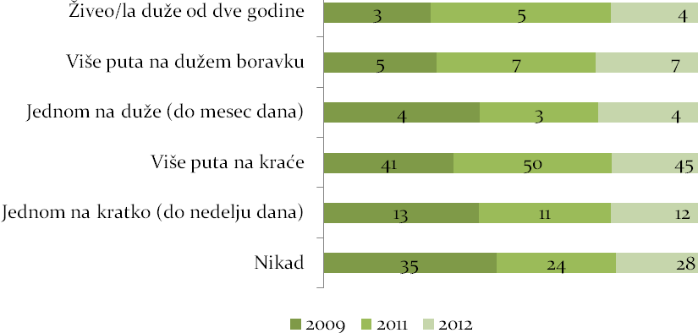
Uporedni nalazi pokazuju da su građani Srbije u 2011. godini više putovali nego što su to činili u 2009. godini, međutim, broj poseta inostranstvu se u 2012. godini ponovo smanjio. Danas, 28% ispitanih građana je izjavilo da nikad nije napustilo Srbiju, dok je svaki deseti bio samo jednom na kratko.

Skoro polovina ispitanika je bila više puta na kraće u inostranstvu, pri čemu se ova putovanja verovatno odnose na letovanja u Crnoj Gori i regionu. Svega 4% ispitanika je u inostranstvu živelo duže od dve godine.
Tabela 18. Da li ste bili nekad u inostranstvu/po starosnim kategorijama (u %)
 | 15-19 | 20-24 | 25-29 | 30+ | Prosek
Nikad | 39 | 35 | 29 | 26 | 28
Jednom na kratko (do nedelju dana) | 15 | 13 | 14 | 12 | 12
Više puta na kraće | 38 | 42 | 43 | 46 | 45
Jednom na duže (do mesec dana) | 1 | 3 | 4 | 5 | 4
Više puta na dužem boravku | 5 | 6 | 5 | 7 | 7
Živeo/la duže od dve godine | 1 | 1 | 4 | 4 | 4
Ukupno | 100 | 100 | 100 | 100 | 100

Među onima koji nikad nisu napustili granice Srbije su u najvećoj meri naši najmlađi ispitanici. Čak iako su boravili negde u inostranstvu, to su činili uglavno više puta na kraći vremenski period.

6. Prepoznatljivost Ministarstva omladine i sporta i njihovih aktivnosti
Posebna pažnja u ovom istraživanju posvećena je percepciji koju u javnosti ima Ministarstvo omladine i sporta. Ovom prilikom, ispitivali smo prepoznatljivost aktivnosti i projekata Ministarstva, kao i šta misle o navedenim aktivnostima.
Grafikon 19. Da li znate za neku konkretnu aktivnost ili projekat Ministarstva omladine i sporta (u %)
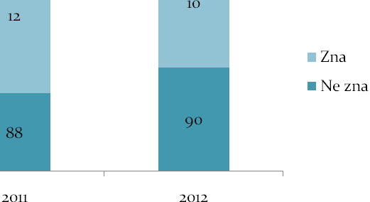
Na ponuđeno otvoreno pitanje da li znaju da navedu neku konkretnu aktivnost ili projekat Ministarstva omladine i sporta, 10% je navelo neki od projekata, za koji misle da pripada korpusu aktivnosti ovog Ministarstva. Odgovori su uglavnom bili uopšteni, te nisu sadržali tačan naziv projekata, a među najpoznatijim aktivnostima su se našli postavljanje mini pič terena, otvaranje Kancelarije za mlade i stipendiranje mladih kroz Fond za mlade talente. Donošenje Zakona o mladima i sportu ostali su gotovo neprimetni kao aktivnosti pomenutog ministarstva.
U zatvorenom pitanju, ispitanici su imali priliku prvo da odgovore da li su uopšte čuli za neke od navedenih aktivnosti i projekata Ministarstva omladine i sporta, a zatim su i ocenjivali njihovu korisnost za mlade i društvo uopšte.
Najveću prepoznatljivost među građanima Srbije zabeležio je projekat Stipendiranje mladih kroz Fond za mlade talente, međutim, ni u ovom slučaju prepoznatljivost nije prešla 50%. Drugu najveću prepoznatljivost zabeležilo je organizovanje volonterskih akcija, ali kao što je otvoreno pitanje pokazalo, ispitanici nisu znali da navedu neku konkretnu volontersku akciju, već se one spominju samo uopšteno. Na trećem mestu našle su se aktivnosti oko ostvaranja Kancelarije za mlade i postavljanje mini pič terena, koje su zabeležile po 31% prepoznatljivosti.

Tabela 19. Prepoznatljivost navedenih aktivnosti/ po starosnim kategorijama (u %)
 |  | 15-19 | 20-24 | 25-29 | 30+ | Prosek
Postavljanje mini pič terena | Čuo | 31 | 33 | 30 | 30 | 31
Postavljanje mini pič terena | Nije čuo | 69 | 67 | 70 | 70 | 69
Donošenje Zakona o sportu | Čuo | 32 | 32 | 34 | 29 | 30
Donošenje Zakona o sportu | Nije čuo | 68 | 68 | 66 | 71 | 70
Donošenje Strategije za mlade | Čuo | 19 | 15 | 17 | 17 | 17
Donošenje Strategije za mlade | Nije čuo | 81 | 85 | 83 | 83 | 83
Donošenje Zakona o mladima | Čuo | 23 | 18 | 20 | 18 | 19
Donošenje Zakona o mladima | Nije čuo | 77 | 83 | 80 | 82 | 81
Otvaranje Kancelarije za mlade | Čuo | 39 | 36 | 41 | 28 | 31
Otvaranje Kancelarije za mlade | Nije čuo | 61 | 64 | 59 | 72 | 69
Stipendiranje mladih kroz Fond za mlade talente | Čuo | 49 | 45 | 46 | 42 | 43
Stipendiranje mladih kroz Fond za mlade talente | Nije čuo | 51 | 55 | 54 | 58 | 57
Savetovanje mladih kroz Centar za karijerno vođenje i savetovanje | Čuo | 15 | 18 | 17 | 13 | 14
 | Nije čuo | 85 | 82 | 83 | 87 | 86
Organizovanje volonterskih akcija | Čuo | 42 | 40 | 35 | 29 | 32
Organizovanje volonterskih akcija | Nije čuo | 58 | 61 | 66 | 71 | 69

Među ispitanicima do 29 godina starosti nema značajnih razlika po pitanju prepoznatljivosti raznih aktivnosti i projekata Ministarstva omladine i sporta. U sve tri starosne kategorije, među najpoznatijim aktivnostima našle su se volonterske akcije, stipendiranje mladih kroz Fond za mlade talente i otvaranje Kancelarije za mlade. Osim navedenih aktivnosti, među pripadnicima od 25 do 29 godina, prepoznata je i aktivnost donošenja Zakona o sportu, pri čemu je trećina izjavila da je za nju čulo.
Naši najstariji ispitanici nešto su drugačije informisani o raznim aktivnostima, pa su tako nešto veću prepoznatljivost zabeležile aktivnosti poput stipendiranje mladih kroz Fond za mlade talente, postavljanja mini pič terena i donošenja Zakona o sportu.
Savetovanje mladih kroz Centar za karijerno vođenje i savetovanje je zabeležilo najmanju prepoznatljivost od strane građana, pri čemu je, u proseku svega 14% ispitanika čulo za navedeni projekat.

Tabela 20. Šta mislite o navedenim aktivnostima/ po starosnim kategorijama (u %)
 |  | 15-19 | 20-24 | 25-29 | 30+ | Prosek
Postavljanje mini-pič terena | To je bespotrebno | 7 | 14 | 12 | 5 | 7
Postavljanje mini-pič terena | To je dobro, ali ne treba da bude prioritet | 35 | 20 | 29 | 34 | 32
Postavljanje mini-pič terena | To je odlično i treba podsticati | 59 | 66 | 59 | 61 | 61
Donošenje Zakona o sportu | To je bespotrebno | 10 | 12 | 12 | 7 | 8
Donošenje Zakona o sportu | To je dobro, ali ne treba da bude prioritet | 33 | 30 | 33 | 36 | 35
Donošenje Zakona o sportu | To je odlično i treba podsticati | 57 | 58 | 55 | 57 | 57
Donošenje Strategije za mlade | To je bespotrebno | 7 | 14 | 14 | 9 | 10
Donošenje Strategije za mlade | To je dobro, ali ne treba da bude prioritet | 29 | 29 | 32 | 32 | 32
Donošenje Strategije za mlade | To je odlično i treba podsticati | 63 | 58 | 54 | 59 | 59
Donošenje Zakona o mladima | To je bespotrebno | 11 | 11 | 16 | 9 | 10
Donošenje Zakona o mladima | To je dobro, ali ne treba da bude prioritet | 31 | 36 | 32 | 33 | 33
Donošenje Zakona o mladima | To je odlično i treba podsticati | 58 | 54 | 53 | 58 | 57
Otvaranje Kancelarija za mlade | To je bespotrebno | 13 | 9 | 12 | 9 | 10
Otvaranje Kancelarija za mlade | To je dobro, ali ne treba da bude prioritet | 21 | 28 | 24 | 29 | 28
Otvaranje Kancelarija za mlade | To je odlično i treba podsticati | 66 | 63 | 65 | 62 | 63
Stipendiranje mladih kroz Fond za mlade talente | To je bespotrebno | 2 | 7 | 11 | 5 | 5
Stipendiranje mladih kroz Fond za mlade talente | To je dobro, ali ne treba da bude prioritet | 15 | 16 | 19 | 23 | 21
Stipendiranje mladih kroz Fond za mlade talente | To je odlično i treba podsticati | 83 | 77 | 71 | 73 | 74
Savetovanje mladih kroz Centar za karijerno vođenje i savetovanje | To je bespotrebno | 10 | 7 | 10 | 10 | 9
 | To je dobro, ali ne treba da bude prioritet | 34 | 30 | 41 | 32 | 33
 | To je odlično i treba podsticati | 56 | 64 | 49 | 59 | 58
Organizovanje volonterskih akcija | To je bespotrebno | 16 | 13 | 13 | 9 | 10
Organizovanje volonterskih akcija | To je dobro, ali ne treba da bude prioritet | 22 | 30 | 37 | 36 | 34
Organizovanje volonterskih akcija | To je odlično i treba podsticati | 62 | 57 | 50 | 56 | 56

Više od polovine ispitanih građana smatra da je Ministarstvo omladine i sporta osmislilo odlične projekte i da ih i dalje treba podsticati. Više od dve trećine ispitanika smatra da su stipendiranje mladih kroz Fond za mlade talente i otvaranje Kancelarije za mlade odlični projekti i da ih i dalje treba podsticati. Postavljanje mini pič terena je, takođe, još jedna od aktivnosti koja ima veliku podršku od strane građana.

Ipak, i pored ovako visoke podrške koji uživaju svi navedeni projekti, u odnosu na prošlu godinu, ona je u značajnoj meri opala. Naime, istraživanje iz 2011. godine pokazuje da su svi projekti i aktivnosti beležili više od 60% podrške od strane građana, a danas su se mnogi našli ispod ovog procenta. Takođe, prošle godine je čak 85% ispitanika navelo da je stipendiranje mladih odlično, 72% je podržalo postavljanje mini pič terena, a danas je u oba slučaja taj procenat manji za 10%.
U kategoriji najmlađih ispitanika, najbolje su ocenjeni projekti stipendiranje mladih kroz Fond za mlade talente (83%), otvaranje Kancelarije za mlade (66%) i donošenje Strategije za mlade (63%). Kao aktivnost koja je u najvećoj meri za njih bila bespotrebna je organizovanje volonterskih akcija.
U kategoriji ispitanika od 20 do 24 godina starosti, stipendiranja mladih, kao korisni projekti istakli su se i savetovanje mladih kroz Centar za karijerno vođenje i savetovanje, i postavljanje mini pič terena, pri čemu je skoro dve trećine pružilo podršku pomenutim projektima.
Preostale starosne kategorije se po pitanju pružanja podrške navedenim aktivnostima i projektima ne razlikuju od proseka populacije.
Grafikon 20. Šta mislite o Fondu za mlade talente (u %)
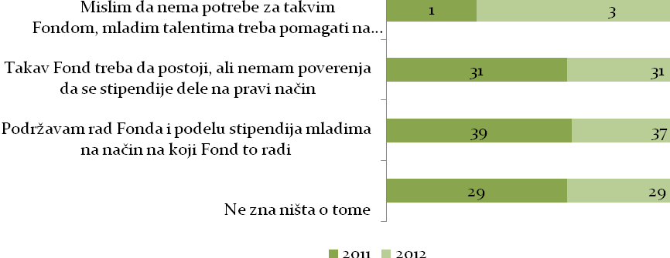
Kada govorimo o Fondu za talente, uočavamo da se radi o projektu koji ima najveću prepoznatljivost u okviru aktivnosti Ministarstva omladine i sporta (43%) i da čak 74% ispitanih smatra da se radi o odličnom projektu koji treba da se podstiče. Međutim, interesantne nalaze dobijamo kada ih pitamo konkretno samo za ovaj projekat.

Skoro trećina ispitanika sumnja u objektivnost i stručnost onih koji odlučuju o raspodeli stipendija, dok je nešto veći procenat onih koji u potpunosti podržavaju rad Fonda i način na koji se stipendije dele. Kao i prošle godine, 29% ispitanika nije ništa znalo o radu i aktivnostima Fonda za mlade talente.
Tabela 21. Šta mislite o Fondu za mlade talente/po starosnim kategorijama (u %)
 | 15-19 | 20-24 | 25-29 | 30+ | Prosek
Ne zna ništa o tome | 23 | 30 | 20 | 31 | 30
Podržavam rad Fonda i podelu stipendija mladima na način na koji Fond to radi | 45 | 32 | 42 | 37 | 37
Takav Fond treba da postoji, ali nemam poverenja da se stipendije dele na pravi način | 31 | 36 | 37 | 29 | 31
Mislim da nema potrebe za takvim Fondom, mladim talentima treba pomagati na drugi način | 1 | 3 | 1 | 3 | 3
Ukupno | 100 | 100 | 100 | 100 | 100

Najveći procenat onih koji ne znaju ništa o tome nalazi se kod najstarije grupe ispitanika, dok je, s druge strane, svaki peti iz grupe 25-29 godina čuo za Fond za mlade talente.
Pripadnici najmlađe kategorije u najvećoj meri podržavaju rad Fonda i način na koji se raspodeljuju stipendije, dok 31% ne veruje da se stipendije uvek raspodeljuju po zasluzi.
Najveći "skeptici" prema radu Fonda su pripadnici starosne kategorije od 25 do 29 godina, pri čemu je 37% (naspram prosečnih 31%) izjavilo da Fond treba da postoji, ali da nema poverenja da se stipendije dele na pravi način.

7. Slobodno vreme i informisanje mladih
Već duži niz godina, CeSID u istraživanjima ispituje kako mladi provode slobodno vreme. Kao što se vidi u Tabeli 22, postoje bitna odstupanja od populacije starije od 30 godina, što nam ukazuje na logične razlike u odnosu prema medijima i socijalnom životu uopšte. U proseku, više od trećine populacije gleda TV; 18% to vreme provodi u izlascima i sa društvom, dok po 10% građana čita knjige i surfuje na internetu.
Srednješkolci iznadprosečno vreme provode u izlascima (36%), na internetu (25%) i baveći se sportom/rekreacijom (16%). Samo 5% njih slobodno vreme provodi gledajući TV! Slični trendovi su i grupi 20-24, s tim što su manje razlike od proseka. Grupa 25-29 se približava po odgovorima proseku, ali i ta grupa mladih deli osnovne stavove te populacije: manje gledaju TV od proseka, iznad proseka izlaze, više su na internetu i više se bave sportom.
U odnosu na istraživanje od pre godinu dana, u proseku je porastao broj onih koji gledaju TV i koji vreme provode izlazeći i družeći se.
Tabela 22. Kako najčešće provodite slobodno vreme? (u %)
Ck=0.37 | 15-19 | 20-24 | 25-29 | 30+ | Prosek
Gledanje TV | 5 | 12 | 26 | 43 | 36
Druženje i izlasci | 36 | 32 | 22 | 14 | 18
Čitanje knjiga | 8 | 6 | 9 | 10 | 10
Na internetu | 25 | 18 | 16 | 6 | 10
Sport, rekreacija | 16 | 13 | 12 | 7 | 9
Hobi (slikanje, pisanje...) | 0 | 2 | 3 | 7 | 6
Čitanje novina, časopisa | 1 | 2 | 1 | 6 | 4
Slušanje muzike | 6 | 7 | 5 | 3 | 4
Edukacija, učenje | 0 | 5 | 6 | 2 | 2
Rad u nekoj organizaciji | 3 | 0 | 0 | 1 | 1
Bioskop, pozorište, muzej... | 0 | 2 | 0 | 1 | 0
Ukupno | 100 | 100 | 100 | 100 | 100

Velika većina građana Srbije kaže da nema dovoljno informacija, njih 69%. To je za 4% manje u odnosu na prošlu godinu, ali se i dalje može govoriti o visokim procentima. Ono što je indikativno jeste da su dve grupe mladih (15-19 i 20-24) daleko iznad tog proseka, jer istraživanje pokazuje da je među njima 84% onih koji kažu da nemaju dovoljno informacija. U “eri” interneta, koji mladi iznad proseka koriste, teško je govoriti o nedostatku informacija, ali je percepcija mladih takva da u većini istraživanja navode da im brojne informacije nedostaju.

Kada su u pitanju konkretne oblasti iz kojih građanima nedostaju informacije, nastavljeni su trendovi od prošle godine: zapošljavanje (29%), zdravlje/bezbednost/ekologija (22%) i obrazovanje (16). Mladi se nalaze iznad proseka (što je i očekivan nalaz), kada govorimo o mogućnostima zapošljavanja (posebno oni između 20 i 24 godine, 48% kaže da iz te oblasti nemaju dovoljno informacija) i obrazovanja odnosno usavršavanja (tu posebno odstupaju “najmlađi” i oni između 25 i 29 godina).
Tabela 23. Iz kojih oblasti Vam najviše nedostaju neke informacije – maj 2012? (u %)
Ck=0.35 | 15-19 | 20-24 | 25-29 | 30+ | Prosek
Imam sve potrebne informacije | 16 | 22 | 16 | 35 | 31
Nemam dovoljno informacija | 84 | 78 | 84 | 65 | 69
Vrste informacija (iz grupe onih koji su dali odgovor da imaju „manjak informacija“)
Mogućnosti zapošljavanja | 32 | 48 | 42 | 23 | 29
Zdravlje, bezbednost, ekologija | 3 | 8 | 10 | 28 | 22
Obrazovanje, usavršavanje | 22 | 18 | 22 | 14 | 16
Kultura, umetnost | 0 | 4 | 10 | 13 | 10
Izlasci, putovanja, hobi... | 14 | 14 | 5 | 5 | 7
Dobijanje kredita, novca | 8 | 2 | 2 | 6 | 5
Sportska zbivanja | 9 | 2 | 8 | 4 | 5
Društvena i politička zbivanja | 8 | 3 | 1 | 4 | 4
Volontersko angažovanje | 4 | 1 | 0 | 3 | 2
Prosek | 100 | 100 | 100 | 100 | 100

Tabela 24. Iz kojih oblasti Vam najviše nedostaju neke informacije – maj 2011? (u %)
 | 15-19 | 20-24 | 25-29 | 30+ | Prosek
Imam sve potrebne informacije | 13 | 10 | 20 | 32 | 27
Nema dovoljno informacija | 87 | 90 | 80 | 68 | 73
Vrste informacija (iz grupe onih koji su dali odgovor da imaju „manjak informacija“)
Mogućnosti zapošljavanja | 16 | 39 | 40 | 26 | 28
Zdravlje, bezbednost, ekologija | 5 | 3 | 9 | 25 | 19
Obrazovanje, usavršavanje | 30 | 20 | 22 | 10 | 14
Kultura, umetnost | 5 | 13 | 6 | 11 | 10
Društvena i politička zbivanja | 2 | 7 | 3 | 8 | 7
Sportska zbivanja | 13 | 7 | 9 | 6 | 7
Izlasci, putovanja, hobi... | 25 | 6 | 3 | 5 | 7
Dobijanje kredita, novca | 4 | 4 | 4 | 7 | 6
Volontersko angažovanje | 0 | 1 | 4 | 2 | 2
Ukupno | 100 | 100 | 100 | 100 | 100

U proseku, nešto manje od dve trećine čita novine u Republici Srbiji. To je više za oko 5% u odnosu na maj prošle godine. Kada je reč o onima koji ne čitaju, među njima je najveće odstupanje kod srednješkolaca (49% ne čita dnevne novine), dok su ostale dve grupe mladih na nivou proseka.
Najčitanije novine u Srbiji su Blic (21%), njih iznad proseka čitaju i dve starije grupe mladih. Slede, Novosti, Kurir i Alo. Generalno, nema bitnijh odstupanja u odnosu na 2011. godinu. Ovde treba imati u vidu da su ispitanici imali mogućnost samo jednog odgovora i da ih nismo pitali za intenzitet u čitanju novina.
Tabela 25. Koje dnevne novine najčešće čitate? (u %)
Ck=0.23 | 15-19 | 20-24 | 25-29 | 30+ | Prosek
Ne čita | 49 | 35 | 39 | 34 | 36
Blic | 16 | 22 | 27 | 20 | 21
Novosti | 3 | 8 | 10 | 13 | 11
Kurir | 4 | 4 | 8 | 7 | 7
Alo | 12 | 6 | 4 | 7 | 7
Politika | 1 | 4 | 3 | 7 | 6
Press | 3 | 5 | 5 | 4 | 4
Dnevnik | 0 | 0 | 0 | 1 | 1
24 sata | 1 | 6 | 0 | 1 | 1
Danas | 0 | 0 | 0 | 1 | 0
Pravda | 1 | 0 | 0 | 0 | 0
Neke druge | 10 | 10 | 4 | 5 | 6
Total | 100 | 100 | 100 | 100 | 100

Svaki deseti građanin u Republici Srbiji ne gleda televiziju, što je na nivou prošlogodišnjih rezultata. Mladi se nalaze iznad proseka, što je očekivan rezultat, imajući u vidu izmenjene medijske navike (primat interneta) i drugačiji odnos prema slobodnom vremenu. Ispitanici kažu da najviše gledaju TV Prva (četvrtina populacije), što nam, ipak, ukazuje na socijalnu poželjnost odgovora imajući u vidu da piplmetri pokazuju da na opštoj populaciji prednost imaju Pink i RTS. U svakom slučaju, mladi su ti koji čine core grupu gledalaca TV Prva: sve tri grupe mladih su iznad proseka u gledanju te TV.
Razliku u odnosu na 2011. godinu vidimo u odnosu na TV Pink, jer se u ovom istraživanju sve grupe mladih nalaze ispod proseka u gledanju te televizije, što prošle godine nije bio slučaj. Očito je da su mladi “otišli” na TV Prva, bar kada je reč o gledanju komercijalnih sadržaja.

Tabela 26. Koju televiziju najčešće gledate? (u %)
Ck=0.25 | 15-19 | 20-24 | 25-29 | 30+ | Prosek
Ne gleda | 19 | 18 | 18 | 9 | 11
Prva | 30 | 29 | 37 | 23 | 25
RTS (oba programa) | 13 | 6 | 10 | 25 | 21
Pink | 11 | 17 | 12 | 22 | 20
B92 | 8 | 6 | 11 | 9 | 9
Avala | 0 | 1 | 1 | 1 | 1
Košava/Happy TV | 0 | 1 | 0 | 0 | 0
Ostalo | 19 | 22 | 11 | 11 | 13
Ukupno | 100 | 100 | 100 | 100 | 100

Podaci o korišćenju interneta na opštoj populaciji gotovo da su identični sa onim iz maja prošle godine. Razliku između mladih i onih koji su stariji od 30 godina su možda najbolje uočljive upravo na pitanju korišćenja interneta. Naime, čak 97% onih između 15 i 19 godina koristi internet; 92% onih koji imaju između 20 i 24 godine i 82% onih koji su između 25 i 29 godina. Istovremeno, 44% onih koji imaju više od 30 godina koristi internet, što je za 12% manje od proseka.
Dok trećina populacije u proseku koristi internet više puta dnevno, procenti za mlade su daleko veći: 60% srednješkolaca je na internetu više puta dnevno; 45% onih koji su između 20 i 24 godine i 36% onih između 25 i 29 godina.
Tabela 27. Da li i koliko često koristite internet? (u %)
Ck=0.42 | 15-19 | 20-24 | 25-29 | 30+ | Prosek
Ne koristi internet | 3 | 8 | 18 | 56 | 44
Koristi internet | 97 | 92 | 82 | 44 | 56
Od onih koji koriste internet
Jednom mesečno | 3 | 2 | 5 | 7 | 6
Jednom nedeljno | 5 | 10 | 19 | 20 | 17
Skoro svakog dana | 32 | 43 | 40 | 45 | 42
Više puta dnevno | 60 | 45 | 36 | 28 | 35
Ukupno | 100 | 100 | 100 | 100 | 100

8. Obrazovanje mladih i studentska praksa
Pitali smo naše ispitanike da nam iznesu svoje mišljenje povodom uvođenja nekih novih predmeta u obrazovanje, imajući u vidu izmenjen socijalni, privredni i obrazovni kontekst. Tu, pre svega, mislimo na informatičko i preduzetničko obrazovanje, za koje se često u javnosti navodi da nije zastupljeno u dovoljnoj meri i da mladi zbog toga nisu konkurentni na tržištu radne snage.
Pitali smo ih da nam odgovore na tri pitanja. Prvo je bilo da nam kažu da li informatičko obrazovanje treba da bude poseban predmet u obrazovanju mladih. Više od polovine ispitanih kaže da treba, bez obzira na novac iz budžeta koji treba za to izdvojiti. Indikativno je da, što su mladi stariji, to se smanjuje broj onih koji podržavaju ovu odluku: od 68% (15-19), preko 53% (20-24), do 52% u grupi onih između 25 i 29 godina.
Dve starije grupe mladih su iznad proseka kod onih koji misle da informatičko obrazovanje treba da bude samo dodatan predmet, bez opterećenja budžeta.
Tabela 28. Da li informatičko obrazovanje treba da bude poseban predmet? (u %)
Ck=0.13 | 15-19 | 20-24 | 25-29 | 30+ | Prosek
Ne zna, nema stav | 9 | 10 | 8 | 17 | 15
Da, svakako bez obzira na novac iz budžeta koji treba za to izdvojiti | 68 | 53 | 51 | 52 | 53
Da, samo kao dodatne premete koji ne bi opterećivali budžet | 16 | 28 | 27 | 22 | 23
Ne, jer su deca i ovako opterećena obimom gradiva u školama | 7 | 9 | 14 | 9 | 9
Ukupno | 100 | 100 | 100 | 100 | 100

Na drugom pitanju, kod uvođenja preduzetničkog obrazovanja, postoji veća diferencijacija odgovora. Dve petine, u proseku, kaže da treba uvesti preduzetničko obrazovanje, bez obzira na novac iz budžeta koji treba za to izdvojiti; 26% da treba samo kao dodatan predmet; 19% ne zna ili nema stav, a 14% kaže da ne treba, jer su deca i sada opterećena obimom gradiva u školama.
Kod mladih su odstupanja manja nego kod prethodnog pitanja o informatičkom obrazovanju. Srednješkolci su u većoj meri za to da preduzetničko obrazovanje postoji kao zaseban predmet, dok su druge dve grupe mladih na nivou proseka.
Starije grupe (više od 20 godina) su da taj predmet bude dodatni, te da ne opterećuje budžet.

Tabela 29. Da li preduzetničko obrazovanje treba da bude poseban predmet? (u )
Ck=0.08 | 15-19 | 20-24 | 25-29 | 30+ | Prosek
Ne zna, nema stav | 11 | 16 | 13 | 20 | 19
Da, svakako bez obzira na novac iz budžeta koji treba za to izdvojiti | 49 | 39 | 42 | 40 | 41
Da, samo kao dodatne premete koji ne bi opterećivali budžet | 25 | 28 | 31 | 26 | 26
Ne, jer su deca i ovako opterećena obimom gradiva u školama | 16 | 16 | 14 | 14 | 14
Ukupno | 100 | 100 | 100 | 100 | 100

Na kraju smo građanima postavili potpuno diferencirajuće pitanje: da nam navedu šta je od ova predmeta bitnije u ovom trenutku.
Više od polovine populacije “izabralo” je informatičko obrazovanje, a četvrtina preduzetničko obrazovanje. Veliki je broj onih koji nisu imali stav ili ga nisu mogli definisati. Za informatičko obrazovanje se zalažu, više od proseka, dve starije grupe mladih (iako su na prethodnim pitanjima bili oprezniji). Kod preduzetničkog obrazovanja gotovo da nema odstupanja.
Grafikon 21. Informatičko obrazovanje versus preduzetničko obrazovanje (u ), Ck=0.10
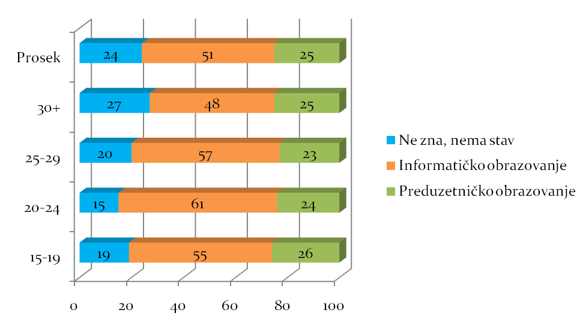

Poseban segment u našem istraživanju čini odnos građana, posebno mladih, prema studentskoj praksi. Ta praksa se često pominje kao jedan od nedostataka našeg obrazovanog sistema.
Velika većina građana se slaže sa tim da studentska praksa treba da bude standardizovana od strane države (71%); samo 4% je protiv, a četvrtina ne zna ili nema stav. Kod dve starije grupe mladih imamo iznadprosečna odstupanja (81% u grupi 25-29, odnosno 75% u grupi 20-24), što su očekivani nalazi.
Grafikon 22. Da li studentska praksa treba da bude standardizovana i propisana od države (u %), Ck=0.09
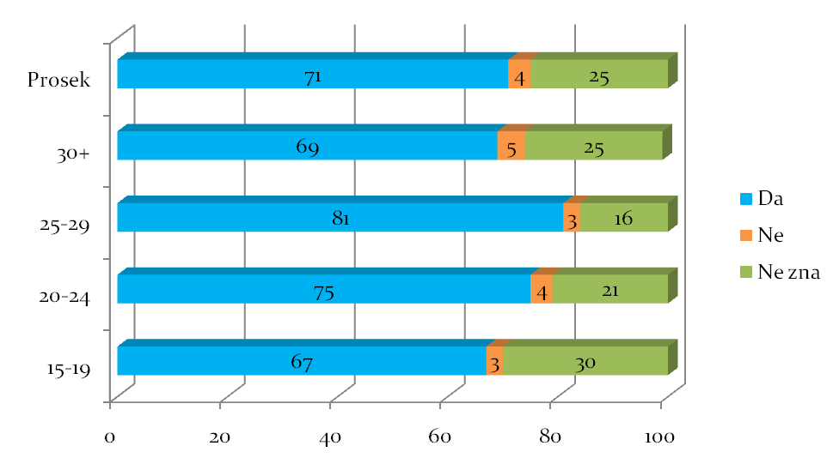
Za nijansu je manji broj građana koji se slažu sa pitanjem da studentska praksa treba da bude plaćena od strane države (67%), ali se i dalje radi o visokim procentima. Očekivano, sve grupe mladih su iznad proseka.

Grafikon 23. Da li studentska praksa treba da bude plaćena od strane države (u ), Ck=0.10
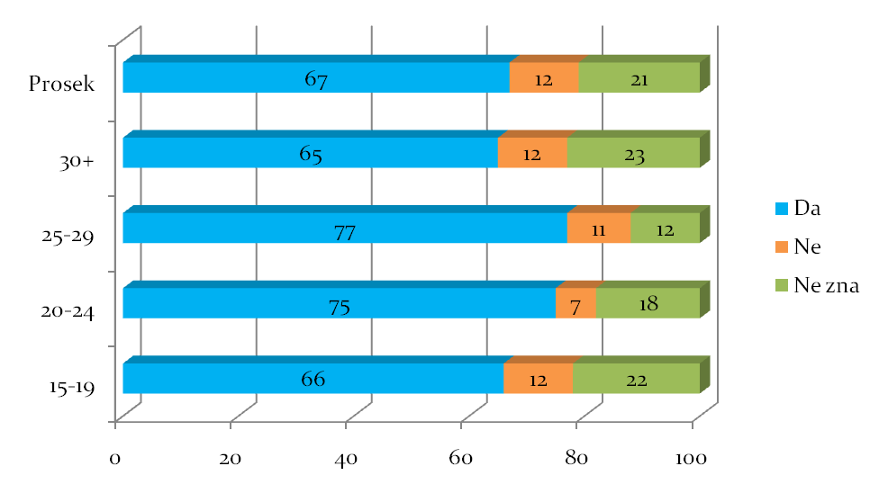
Nakon pitanja u vezi sa odnosom države prema studentskoj praksi, građanima smo postavili set pitanja o odnosu firmi prema studentskoj praksi. Više od polovine ispitanih (56%) smatra da studentska praksa treba da bude plaćene od strane firme u kojoj se obavlja; 18% se ne slaže sa tim, a 26% nema definisan stav.
Kao i na prethodnim pitanjima, iznad proseka su dve grupe mladih, dok su srednješkolci ispod proseka.

Grafikon 24. Da li studentska praksa treba da bude plaćena od strane firme u kojoj se obavlja (u ), Ck=0.13
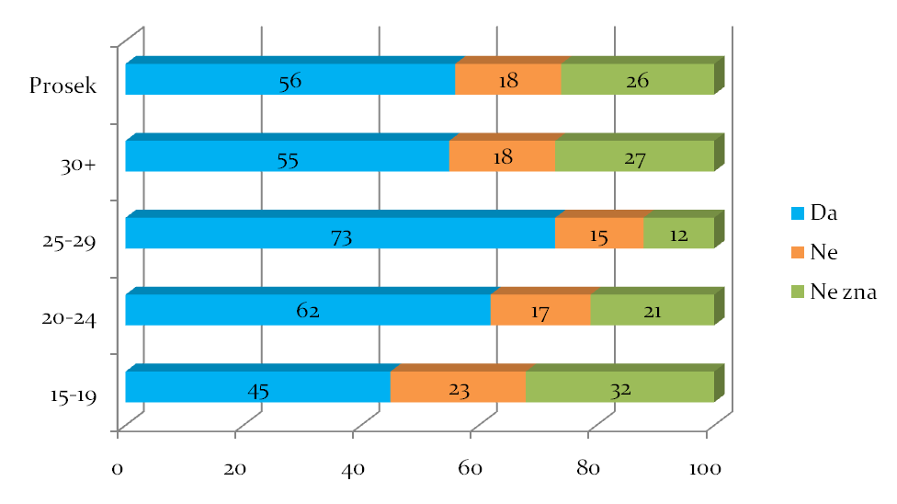
Davanje novca nije jedini način da se finansira studentska praksa, već je moguće omogućiti firmama da budu oslobođene nekih poreskih obaveza ukoliko podrže studentsku praksu. Kakav je stav građana prema tom pitanju? Više od polovine se slaže sa tim da se firmama obezbede poreske olakšice (55%), 16% je protiv, a 29% (što je veliki procenat) nema definisan stav.
Kada je reč o onima koji se slažu sa ovim predlogom, najveće odstupanje je u grupi 25-29 godina (67%), dok je najveći broj neopredeljenih u grupi srednješkolaca, skoro dve petine.

Grafikon 25. Da li studentska praksa treba da oslobodi firme u kojima se izvodi od poreskih obaveza (u ), Ck=0.10
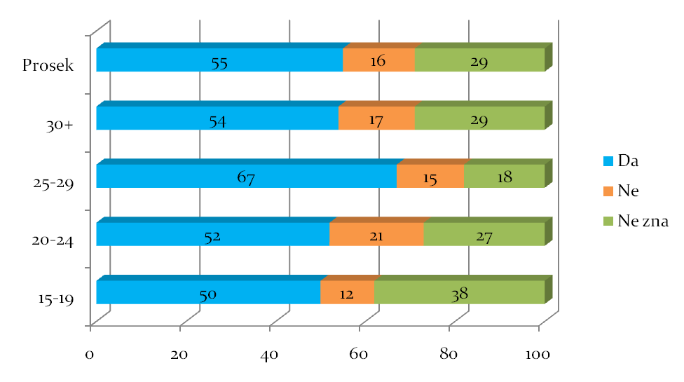
Skoro dve trećine (63%) ispitanih smatra da ova praksa treba da bude prednost u zapošljavanju u državnim institucijama; 14% je protiv, a 23% je neodlučno. Sve grupe mladih su iznad proseka što nam potvrđuje nalaz (iz ranijih istraživanja) da je rad u državnim institucijama jedan od najpoželjnih poslova za mlade.

Grafikon 26. Da li studentska praksa treba da bude prednost u zapošljavanju u državnim institucijama (u ), Ck=0.11
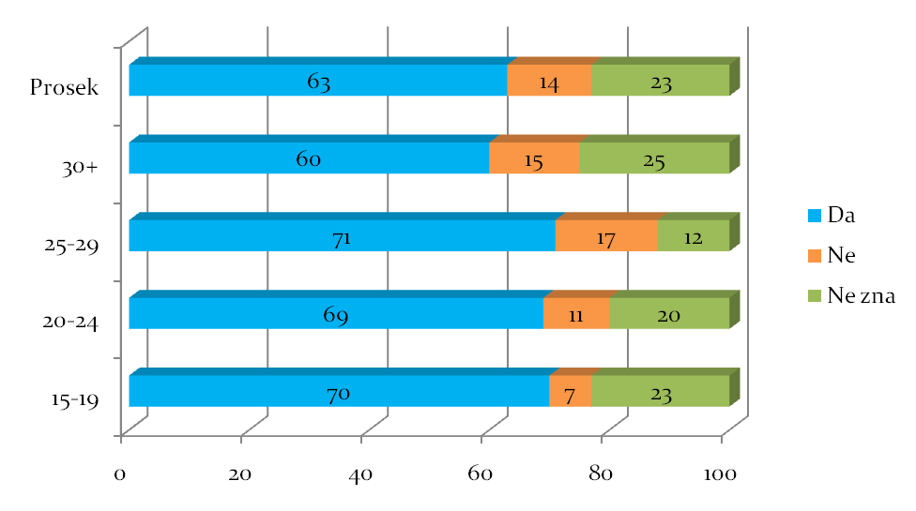

9. Privredni aktivizam
Kao i u ranijim istraživanjima, posebno poglavlje posvećujemo privrednom aktivizmu mladih, koje je jedno od centralnih pitanja, imajući u vidu činjenicu da se većina mladih nalazi na početku svojih poslovnih karijera.
Na početku smo građane pitali da nam kažu da li imaju dovoljno znanja i iskustva za posao koji rade ili kojim se planiraju baviti.
Više od dve trećine ispitanih (u proseku) misli da imaju dovoljno znanja i iskustva o svom poslu, što se bitno razlikuje od prošlogodišnjih nalaza, kada je taj procenat bio osetno niži i iznosio 49%. Ovako visokom procentu, doprinose oni koji su stariji od 30 godina, jer su iznad proseka (78%). Mladi su znatno oprezniji, svaka grupa među njima se nalazi ispod proseka: od 47% u grupi 25-29, preko 39% u grupi 15-19 do 35% u grupi 20-24. „Najrealnija“ je grupa mladih imeđu 20 i 24 godine, jer se oni nalaze najviše iznad proseka u onim varijablama u kojima nedostaje znanje, iskustvo ili oboje od navedenog.
Tabela 30. Da li smatrate da imate dovoljno znanja i iskustva za koji radite ili planirate da radite – maj 2012 (u %)
Ck=0.36 | 15-19 | 20-24 | 25-29 | 30+ | Prosek
Mislim da imam/da ću imati dovoljno znanja i iskustva o svom poslu | 39 | 35 | 47 | 78 | 68
Mislim da mi nedostaju/da će mi nedostajati neka znanja i da moram/da ću morati dodatno da učim | 22 | 22 | 22 | 12 | 15
Mislim da mi nedostaje/da će mi nedostajati iskustvo i praksa | 13 | 24 | 14 | 5 | 8
Mislim da mi nedostaje/da će mi nedostajati i znanje i iskustvo/praksa i da moram dosta da učim | 26 | 19 | 17 | 5 | 9
Ukupno | 100 | 100 | 100 | 100 | 100

Tabela 31. Da li smatrate da imate dovoljno znanja i iskustva za koji radite ili planirate da radite – maj 2011 (u %)
 | 15-19 | 20-24 | 25-29 | 30+ | Prosek
Mislim da imam/da ću imati dovoljno znanja i iskustva o svom | 30 | 43 | 48 | 52 | 49
Mislim da mi nedostaju/da će mi nedostajati neka znanja i da moram/da ću morati dodatno da učim | 15 | 20 | 19 | 8 | 11
Mislim da mi nedostaje/da će mi nedostajati iskustvo i praksa | 11 | 21 | 17 | 3 | 6
Mislim da mi nedostaje/da će mi nedostajati i znanje i iskustvo/praksa i da moram dosta da učim | 21 | 7 | 6 | 2 | 4
Ne zna, ne radi, neaktivan (u penziji i slično) | 23 | 9 | 10 | 35 | 30
Ukupno | 100 | 100 | 100 | 100 | 100

Skoro polovina građana kaže da nema potrebe da dodatnim znanjima u vezi sa poslom kojim se bave ili se žele baviti. U tom pogledu nema bitnijih odstupanja od prošlogodišnjih nalaza, ali indikativno odstupanje beležimo kod mladih. Naime, dok su prošle godine mladi, u velikoj meri, bili iznad proseka da bi voleli da znanja dobiju na seminarima i edukacijama, u ovom istraživanju mladi kažu da bi u budućoj firmi voleli da stiču dodatna znanja. To se posebno odnosi na dve starije grupe mladih. Ovo nam ukazuje na to da su mladi svesni da im, osim znanja koje stiču u školama i fakultetima, nedostaje konkretna praksa koja se jedino može steći radom, u samim firmama.
Tabela 32. Na koji način biste voleli da naučite više o poslu koji radite ili koji ćete raditi? (u %)
Ck=0.38 | 15-19 | 20-24 | 25-29 | 30+ | Prosek
Nemam potrebu za tim | 19 | 11 | 16 | 59 | 48
U okviru firme u kojoj radim/u kojoj ću raditi | 31 | 42 | 41 | 13 | 20
U okviru stručnih seminara, edukacija, obuka | 34 | 36 | 34 | 23 | 26
Uz pomoć neke državne ustanove/agencije | 16 | 11 | 9 | 5 | 6
Ukupno | 100 | 100 | 100 | 100 | 100

Više od dve petine ispitanih (44%) uopšte nije razmišljalo o pokretanju sopstvenog biznisa; 28% nam je reklo da za to nemaju šanse; 12% je već u poslu; 11% pokušava, ali nisu sigurni u uspeh, a na nivou statističke greške su oni koji uskoro započinju sopstveni posao.

Gde su u u svemu ovome mladi? Dve starije grupe su ispod proseka u kategoriji onih koji ne razmišljaju o pokretanju svog posla, dok su sve grupe mladih iznad proseka kada je reč o onima koji pokušavaju, ali nisu sigurni kako će se ti pokušaji završiti.
Tabela 33. Da li razmišljate da samostalno obavljate neku delatnost ili započnete sopstveni biznis (u %)
Ck=0.21 | 15-19 | 20-24 | 25-29 | 30+ | Prosek
Već sam u poslu | 5 | 7 | 13 | 13 | 12
Ne, jer za to nemam šanse | 24 | 26 | 36 | 28 | 28
Pokušavam, ali ne znam da li ću i uspeti | 18 | 20 | 20 | 8 | 11
Uskoro počinjem posao u maloj privredi | 1 | 2 | 4 | 2 | 2
Za moje zanimanje nema posla u maloj privredi | 2 | 5 | 2 | 3 | 3
Nisam o tome razmišljao/la | 50 | 40 | 25 | 46 | 44
Ukupno | 100 | 100 | 100 | 100 | 100

Šta bi građani izabrali da rade, kada bi u ovom momentu ta odluka zavisila samo od njih samih? Trendovi koji su u našim istraživanjima uspostavljeni još pre nekoliko godina, nastavljeni su i sada i to svakako nisu ohrabrujući nalazi, iako se relativno lako mogu tumačiti. Naime, dve petine u proseku bi najpre izabralo da radi u državnoj firmi i to bi pre izabrali mladi, nego oni koji su stariji od 30 godina. Kod onih između 25 i 29 godina odstupanje od proseka je za čak 10% (svaki drugi iz ove grupe bi izabrao, dakle, da radi u državnoj firmi), dok je u grupi 20 do 24 godine odstupanje 4%, ukupno 44%.
To su, u poređenju sa prošlom godinom značajna povećanja, tako da možemo konstatovati da je finansijska kriza i nedostatak radnih mesta dodatno pojačala želju kod mladih da dođu do sigurnog posla, a to je u njihovoj percepciji „državni“ posao.
Svaki četvrti građanin ne razmišlja o ovom pitanju; 18% bi najradije pokrenulo sopstveni biznis; 13% bi radilo u stranoj kompaniji, a svega 5% bi izabralo domaću privatnu firmu. Važnije odstupanje beležimo još jedino kod rada u stranim firmama, gde su iznadprosečno zastupljeni srednješkolci.

Tabela 34. Kada biste sada mogli da birate, šta biste pre izabrali (u %)
Ck=0.22 | 15-19 | 20-24 | 25-29 | 30+ | Prosek
Pokretanje sopstvenog biznisa | 22 | 17 | 22 | 17 | 18
Posao u državnoj firmi | 26 | 44 | 50 | 39 | 40
Posao u domaćoj privatnoj firmi | 11 | 5 | 3 | 5 | 5
Posao u stranoj kompaniji | 28 | 17 | 15 | 10 | 13
Ne zna, ne razmišlja o tome | 13 | 17 | 10 | 29 | 24
Ukupno | 100 | 100 | 100 | 100 | 100

Koji su osnovni razlozi zbog kojih do sada nisu pokrenuli sopstveni posao? Ako izuzmemo onih 36% koji uopšte ne razmišljaju o tome (među njima je očekivano veliki broj srednješkolaca), najvažniji razlog koji smo dobili je da nemaju početnog kapitala, 23%. To posebno navode oni između 25 i 29 godina, njih 38%. Kao ostali razlozi se navode još i nemanje uslova za privatni biznis (12%), nesigurnost i neizvesnost privatnog posla (11%), lični razlozi (10%) i činjenica da su već u privatnom poslu (8%).
Tabela 35. Koji je osnovni razlog što do sada niste pokrenuli sopstveni posao? (u %)
Ck=0.23 | 15-19 | 20-24 | 25-29 | 30+ | Prosek
Ne razmišljam o tome | 46 | 28 | 19 | 39 | 36
Već sam u privatnom poslu | 4 | 5 | 7 | 9 | 8
Nemam početni kapital | 12 | 23 | 38 | 22 | 23
Nesigurnost i neizvesnost privatnog posla | 4 | 13 | 14 | 11 | 11
U Srbiji nema uslova za privatni biznis | 8 | 17 | 14 | 11 | 12
Lični razlozi | 26 | 14 | 8 | 8 | 10
Ukupno | 100 | 100 | 100 | 100 | 100

Profesionalizacija preduzeća je jedna od „dežurnih“ tema u većini medija i posebno je bila izražena u momentu izvođenja istraživanja jer je bila u toku predizborna kampanja. Upravo su to građani i prepoznali, pa ne čudi da je čak 41% u proseku reklo da je ta priča samo deo kampanje za ove izbore, i da od toga nema ništa. Najviše je, međutim, onih koji kažu da će to doprineti poboljšanju rada i mogućnosti da se u njima zaposle stručni, a ne stranački ljudi. Mladi su, uglavnom, na nivou proseka.

Tabela 36. Šta mislite o profesionalizaciji javnih preduzeća? (u %)
Ck=0.06 | 15-19 | 20-24 | 25-29 | 30+ | Prosek
To će doprineti poboljšanju rada i mogućnosti da se u njima zaposle stručni, a ne stranački ljudi | 44 | 45 | 46 | 42 | 43
Javno preduzeća će postati bolja tek kada se privatizuju | 11 | 8 | 12 | 8 | 9
Ukoliko bude tako, onda više ne postoji odgovornost stranaka za njihov rad | 7 | 5 | 4 | 8 | 7
To je samo deo kampanje za ove izbore, od toga nema ništa | 38 | 42 | 38 | 42 | 41
Ukupno | 100 | 100 | 100 | 100 | 100

10. Sportske navike građana
Većina građana Srbije je fizički neaktivna. Mereći fizičku akivnost građana Srbije kroz tri istraživanja koja smo sproveli u saradnji sa Ministarstvom omladine i sporta, ovaj zaključak se prosto nametnuo, jer u sva tri istraživačka ciklusa, broj građana koji odgovaraju da nisu fizički aktivni značajno prelazi 50%.
Grafikon 27. Sportske navike populacije kroz istraživanja (u %)
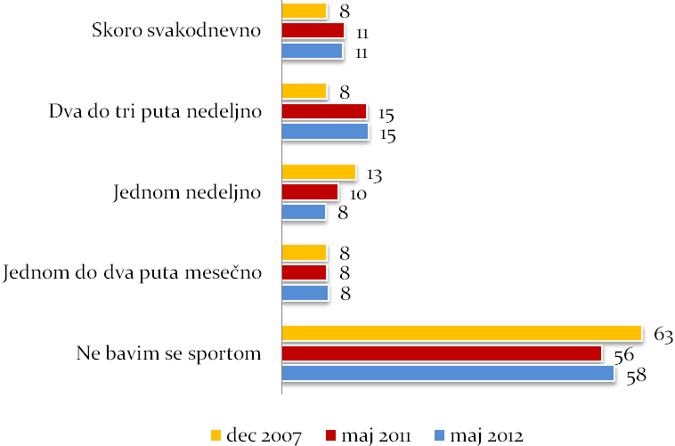
Ipak, kada se nalazi iz prethodna dva istraživačka ciklusa uporede sa nalazima iz 2007. godine vidan je pomak u broju građana koji fizičku aktivnost uključuju u svoju dnevnu ili barem nedeljnu rutinu. Rast broja fizički aktivnih ispitanika 2011. godine od “pristojnih” 7% u odnosu na 2007. godinu, ove godine je nešto usporen i umanjen blagim porastom fizički neaktivnih ispitanika za 2%.
Veoma je bitno da se procenat onih koji intenzivno, redovno upražnjavaju neki vid fizičkih aktivnosti nije smanjio u odnosu na prethodno istraživanje.
Očekivano, među fizički aktivnim delom građanstva dominiraju mladi ispitanici, i to pre svega oni koji su još uvek u srednjoškolskom uzrastu između 15 i 19 godina starosti. Svega 28% ispitanika koji spadaju u ovu grupu nije fizički aktivno, dok svaki treći barem dva do tri puta nedeljno upražnjava neku vrstu sportskih aktivnosti.

Evidentno je da se u najvećem broju slučajeva među srednjoškolcima broj časova fizičkog vaspitanja poklapa sa intenzitetom njihovih fizičkih aktivnosti, a to dalje implicira da njihovo bavljenje sportom isključivo zavisi od školskih aktivnosti, a ne od njihovog ličnog angažmana.
Grafikon 28. Sportske navike populacije prema starosnoj strukturi ispitanika
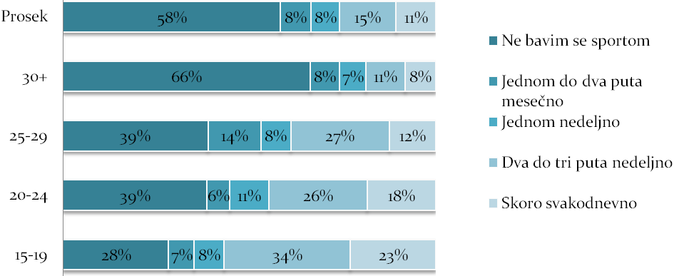
Već u starosnoj kategoriji koja sledi (od 20 do 24 godine) značajno se povećava procenat ispitanika koji tvrde da se ne bave sportom – sa 28% na 39% - grafikon 28. Smanjuje se i učestalost fizičkih aktivnosti i taj trend je proporcionalan rastu godina među ispitanicima. Ipak, kao prelomna godina za nagli prestanak bavljenjem sportom se može uzeti trideseta posle koje značajno raste procenat ispitanika koji prestaju sa bavljenjem fizičkim aktivnostima.

Grafikon 29. Razlozi za rekreativno bavljenje sportom (u %)
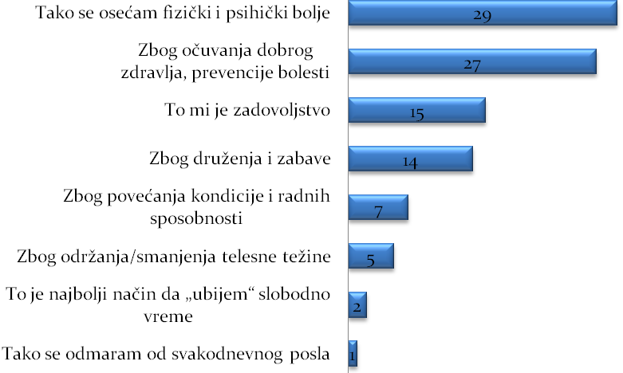
Razlozi za bavljenje sportom se iz godine u godinu ponavljaju. Ključni su pitanje zdravlja i osećaj psihofizičkog “boljitka” – grafikon 29.
U odnosu na prethodnu godinu, jedino što se izmenilo jeste redosled dva prva razloga za bavljenje sportom. Dok je u 2011. godini primarni razlog bavljenja sportom bilo zdravlje i prevencija bolesti, ove godine je primat preuzeo osećaj psihofizičkog osećaja, a briga o zdravlju je pala na drugo mesto.

Grafikon 30. Razlozi za nebavljenje sportom (u %)
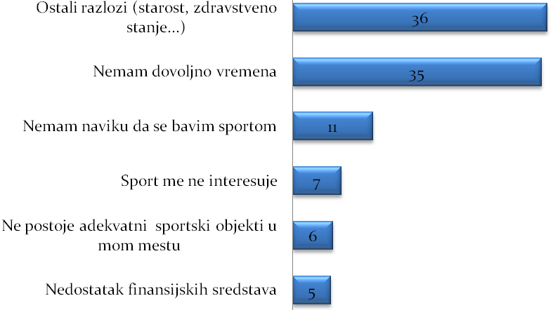
Slična je situacija i po pitanju razloga zbog kojih se građani ne bave rekreativnim sportskim aktivnostima.
Dva razloga u ovom slučaju dominiraju iz istraživanja u istraživanje, ali ovoga puta je, takođe, došlo do promene mesta na vrhu, pa je ključni razlog za nebavljenje sportom starost, odnosno zdravstveno stanje ispitanika. Kako je svaka fizička aktivnost u načelu dobra za održavanje zdravstvenog stanja, postavlja se pitanje koliko su zaista građani Srbije upoznati sa dobrobitima fizičke aktivnost po njihovo zdravlje, naravno ako je dozirana prema godinama starosti onoga ko je upražnjava.
Sa druge strane, još jedan zabrinjavajući razlog za neupražnjavanje sportskih aktivnosti leži u nedostatku vremena koje postaje hroničan problem, posebno kod mladih, zaposlenih ljudi. Upravo je nedostatak vremena ključni razlog za prestanak fizičkih aktinosti za onaj deo ispitanika koji dolaze iz grupe 30+ (30 do 39 godina života), tj onih koji su zaposleni, koji imaju formiranu porodicu, a samim tim i obaveze koje im ostavljaju malo vremena za rekreativno bavljenje sportom.
Svega 6% ispitanika tvrdi da je nepostojanje adekvatnih sportskih objekata u njihovom mestu stanovanja razlog njihovog nebavljenja sportskim aktivnostima. Bez obzira na mali procenat onih kojima loša ili nepostojeća sportska infrastruktura odmaže u bavljenju sportom, veliki broj građana je uveren da u njihovom mestu nema odgovarajućih sportskih objekata i terena.

Grafikon 31. Percepcija sportske infrastrukture u mestu stanovanja (u %)
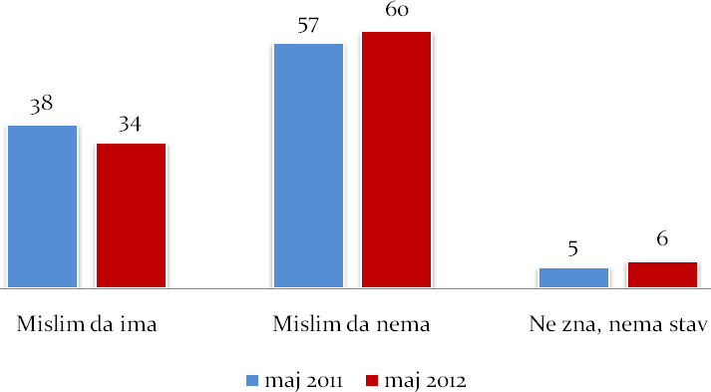

Ovaj procenat građana zabrinutih za postojanje uslova za bavljenje sportom je skoro isti iz godine u godinu i kreće se oko 60% od ukupnog procenta ispitanika. Međutim, ukoliko se pogledaju i analiziraju prethodni odgovori ispitanika koji se ne bave sportom, čiji primarni razlog svakako nije sportska infrastruktura, postavlja se pitanje objektivnosti odgovora ovog dela ispitanika. Smatramo da se u ovom slučaju radi o odgovorima koje ispitanici daju po automatizmu, nezadovoljni ukupnom situacijom u društvu, koja se reflektuje i na percepciju uslova za bavljenje sportom.

11. Uloga države u sportu
Građani Srbije, kako se pokazalo kroz niz istraživanja koja je CeSID sproveo, značajno precenjuju ulogu države u svim oblastima života i samim tim imaju velika očekivanja. Počevši od ekonomije, radnih i socijalnih prava, pa sve do sporta, država je faktor od koga se najviše očekuje, ali i isključivi krivac ukoliko se stvari ne kreću u dobrom pravcu.
Sport, iako je u svetskim razmerama odavno postao profitabilna aktivnost, u Srbiji prilično zavisi od uticaja političkih okolnosti i faktora koji često nemaju veze sa postojanim i striktnim zakonima tržišta. Stoga je građanima veoma teško da se oslobode osećaja da država treba da stane iza svih sportskih klubova u zemlji, sportista koji su se proslavili u pojedinačnim sportovima, reprezentativnih selekcija kao i da istovremeno potpomaže razvoj rekreativnog amaterskog sporta i podiže navike građana po pitanju fizičkih aktivnosti.
Tabela 37. Procena ulaganja države u različite segmente sporta (u %)

Odnos države prema sportu | Istraživački ciklus | Premalo | Koliko može | Koliko treba | Previše | Ne zna
Ulaganje države u masovni, amaterski sport? | maj.12 | 59 | 25 | 4 | 0 | 13
Ulaganje države u masovni, amaterski sport? | maj.11 | 63 | 22 | 3 | 1 | 12
Ulaganje države u vrhunski, profesionalni sport? | maj.12 | 43 | 30 | 9 | 5 | 13
Ulaganje države u vrhunski, profesionalni sport? | maj.11 | 43 | 30 | 10 | 5 | 12
Ulaganje države u sportove za decu (do 7 godina)? | maj.12 | 65 | 17 | 4 | 0 | 14
Ulaganje države u sportove za decu (do 7 godina)? | maj.11 | 65 | 16 | 5 | 0 | 14
Ulaganje države u sportove za učenike i studente? | maj.12 | 63 | 18 | 4 | 1 | 14
Ulaganje države u sportove za učenike i studente? | maj.11 | 63 | 19 | 4 | 1 | 13

U tabeli 37 je predstavljena percepcija građana po pitanju ulaganja države u različite forme sportskih aktivnosti – od profesionalnog sporta pa sve do sporta za decu do 7 godina života. U tabeli su dati uporedni podaci za ovo istraživanje kao i za istraživanje sprovedeno pre tačno godinu dana.
Već na prvi pogled je jasno da se među građanima skoro ništa nije izmenilo u odnosu na prethodnih godinu dana i da građani i dalje smatraju da država premalo ulaže u sve navedene vidove bavljenja sportom.

Jedini vid bavljenja sportom u koji se ulaže nešto više u odnosu na ostale (barem prema mišljenju ispitanika) jeste profesionalni sport, za koji 5% ispitanika smatra da je i previše podržan od strane države!
Ispitanici su najosetljiviji prema najmlađima, pa je to i razlog zašto smatraju da država ne čini dovoljno/ne ulaže dovoljno u sportove za decu do sedam godina života.
Blagi napredak u odnosu na prošlu godinu je postignut kada je u pitanju percepcija ulaganja u amaterski, masovni sport za koji 59% ispitanika smatra da nije dovoljno podržan od strane države što je za 4% niže u odnosu na prethodni istraživački ciklus.
Grafikon 32. U koji vid sporta treba ulagati?

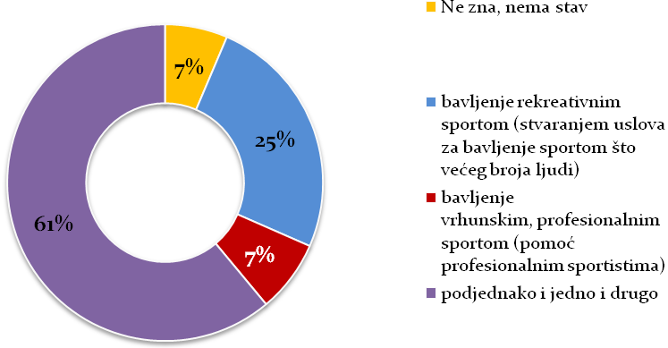
Da naši ispitanici ipak odvajaju amaterski od profesionalnog sporta da se primetiti i kroz odnos prema podsticajima koje država treba da pruži jednom odnosno drugom vidu bavljenja sportom.
Iako je najveći broj onih koji tvrde kako ne bi trebalo razdvajati ulaganja i pomoć jednom od drugog vida bavljenja sportom, ipak je svaki četvrti ispitanik potvrdio da država treba da obrati više pažnje na razvoj masovnog, amaterskog sporta u odnosu na profesionalni.
Sa druge strane, svega 7% ispitanika se založilo za veće ulaganja u profesionalni sport u odnosu na amaterski.

Grafikon 33. Ulaganje u sport, uporedni podaci za 2011 i 2012. godinu (u %)
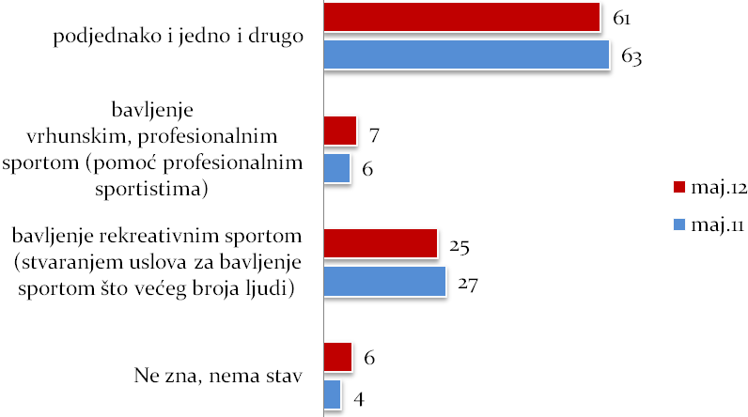
Stavovi građana na ovom pitanju se nisu značajno izmenili u prethodnih godinu dana. U prethodnom ciklusu, ispitanici su takođe davali prednost razvoju masovnog, amaterskog sporta u odnosu na prefesionalni. Razloge za ovakve stavove građana treba tražiti u tome što ulaganje u amaterski sport predstavlja znatno manju investiciju u odnosu na ulaganje u profesionalni, kao i zbog toga što je na ovaj način mnogo veći broj ljudi dobio neki vid direktne koristi. Takođe, građani su upoznati i sa činjenicom da se u profesionalnom sportu „vrte“ izuzetno velike sume novca i polaze od pretpostavke da je bavljenje profesionalnim sportom isplativo i da će sredstva doći i bez pomoći države!
Ovakav odnos prema profesionalnom sportu je značajno uslovio i mišljenje građana o pomoći najvećim nacionalnim sportskim društvima, Crvenoj Zvezdi i Partizanu – grafikon 34.

Grafikon 34. Odnos prema nacionalnim sportskim društvima, uporedni nalazi (u %)
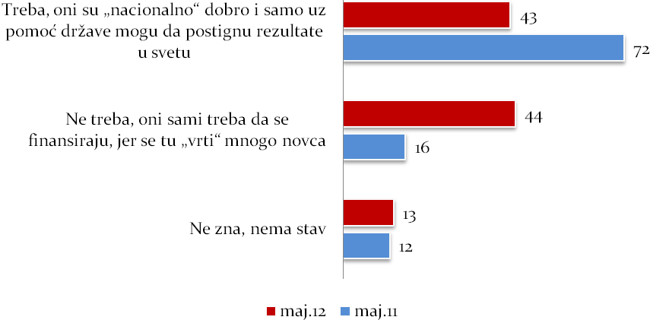
Stav ispitanika je značajno izmenjen u prethodnih 12 meseci, pa je tako procenat građana koji smatraju da država treba da pomogne „nacionalnim“ sportskim klubovima opao sa izuzetno visokih 72% na 43%!
Ovo je izuzetno veliki pad podrške koji se može tumačiti lošom ekonomskom situacijom u zemlji koja uslovljava znatno drugačiji odnos čak i prema klubovima za koje navija veći deo Srbije. Iako je to teško potvrditi kroz naše istraživanje, određenu krivicu za ovako nagli pad podrške najvećim klubovima treba tražiti i u međusobno lošim odnosima upravnih struktura Zvezde i Partizana, ali i činjenici da se prodajom igrača obezbeđuju izuzetno velike sume novca (44% ispitanika tvrdi da se tu “vrte” velike sume novca i da klubovi treba sami da se finansiraju) čiji se efekti ne vide u kasnijim rezultatima.
Ispitanici pokazuju određenu dozu nekonzistentnosti u svojim odgovorima, pa se sa jedne strane protive pomaganju države sportskim klubovima, a sa druge strane nisu baš previše voljni ni da se isti privatizuju! – tabela 38.

Tabela 38. Odnos ispitanika prema privatizaciji sportskih klubova (u %)

TVRDNJE | Ne slaže se | Slaže se
Klubove treba privatizovati, to treba da bude vrsta privatnog posla | 82 | 18
Klubovi bi trebalo da bude privatizovani, jer je trenutni sistem loš po njihovo funkcionisanje | 89 | 11
Privatizacija možda nije najbolje rešenje, ali trenutno je jedini izlaz za loše stanje u klubovima | 80 | 20
Klubove ne treba privatizovati, oni treba da ostanu „državno i nacionalno“ dobro | 60 | 40

Ispitanicima je omogućeno da se slože ili ne slože sa nizom naših tvrdnji o privatizaciji sportskih klubova u Srbiji i rezultati njihovih odgovora su predstavljeni u tabeli iznad.
Ispostavilo se da ispitanicima ne odgovara privatizacija klubova i da se najveći procenat ispitanika slaže sa tim da klubovi treba da „ostanu državno i nacionalno dobro“. Istovremeno, ispitanici se sve više protive pomoći države nacionalnim klubovima, pa se da zaključiti da građani očekuju da klubovi dovedu stručnije rukovodstvo koje bi na adekvatan način upravaljalo klupskim finansijama, istovremeno vodeći računa o boljim rezultatima.
Promenjen odnos građana prema „nacionalnim“ klubovima nije mnogo izmenio njihovo poštovanje prema zaslužnim sportistima, onima koji su lično osvajali medalje za Srbiju i one koji su u reprezentativnim selekcijama ostvarivali uspehe.
Čak 68% građana podržava ideju o sportskim penzijama, kojima bi se ispoštovali rezultati sportista postignuti pod zastavom Srbije. Protiv ovakvog vida nagrađivanja sportista je 23% ispitanika, dok je 9% onih koji nemaju stav.

Grafikon 35. Odnos prema zaslužnim sportistima; sportske penzije - za i protiv?
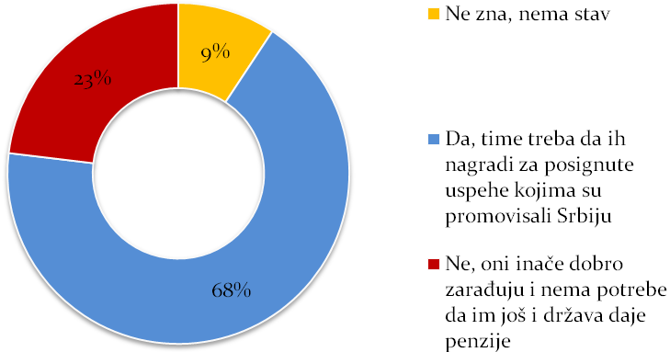
Osim dodeljivanja sportskih penzija i pomoći nekad velikim klubovima, država treba da se pozabavi razvojem sportske infrastrukture kako bi podstakla razvoj sporta.
Više od polovine građana Srbije smatra da je ovo najbolji način da država pomogne razvoj sporta u zemlji. Treba uzeti u obzir činjenicu da je ovakvo mišljenje građana formirano pod konstantnim uticajem priče da „u Srbiji ima dosta talenata“, ali da su uslovi za njihov razvoj u vrhunske sportiste izuzetno loši!

Grafikon 36. Na koji način država treba da pomogne razvoj sporta
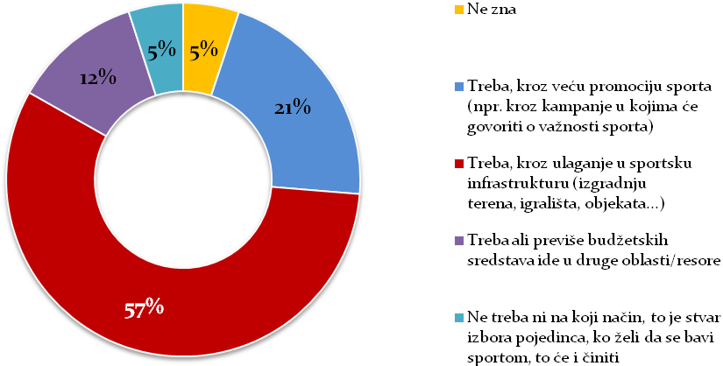
Takođe, od države se očekuje da radi ono čime se Ministarstvo omladine i sporta prilično uspešno bavi godinama, a to je promocija sporta i sporstkog načina života. Oko petine ispitanika očekuje od države upravo ovaj vid upliva u sportski život nacije, dok je 12% onih koji su svesni da ulaganje države u razvoj sporta zavisi pre svega od budžetskih sredstava koja su često usmerena na drugu stranu.
Svaki dvadeseti ispitanik smatra da država ne treba da se upliće u razvoj sporta i da će onaj ko želi da se bavi sportom naći način da to i učini!

12. Sportske navike učenika osnovnih i srednjih škola
Sam koncept istraživanja je onemogućavao direktan kontakt sa učenicima osnovnih i srednjih škola, pa kako bismo na adekvatan način ispitali njihove navike po pitanju bavljenja sportom, oslonili smo se na odgovore njihovih roditelja.
Grafikon 37. Intenzitet bavljenja sportom među učenicima, uporedni nalazi

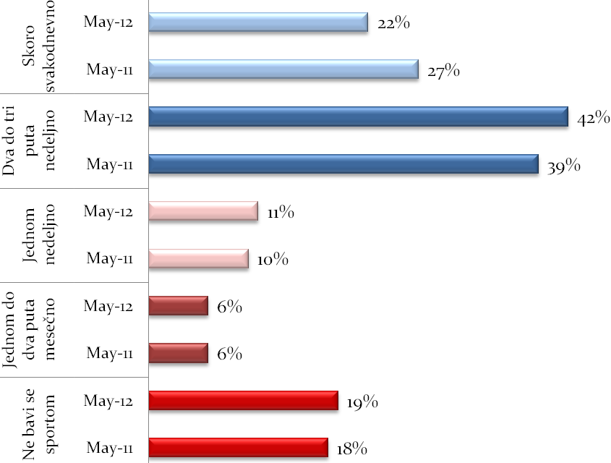
Stiče se utisak da se u odnosu na 2011. godinu nije značajnije promenio intenzitet bavljenja sportskim aktivnostima među učenicima starosti između 7 i 18 godina.
Najveći broj dece školskog uzrasta i dalje se bavi sportom dva do tri puta nedeljno, što kako smo istakli, odgovara prosečnom broju časova fizičkog vaspitanja u školama. U ovom ciklusu istraživanja je procenat dece koja se dva do tri puta nedeljno bave fizičkim aktivnostima povećan za 3% i prelazi dve petine ispitanika.
Sa druge strane, nešto je manji procenat dece koja se svakodnevno bave sportom, bilo profesionalno, bilo amaterski – sa 27% koliko ih je bilo u 2011, procenat je pao na 22%.

Ipak, posebnu pažnju treba obratiti na svako peto dete za koje njegovi roditelji tvrde da se ne bavi sportom uopšte.
Ovaj podatak deluje skoro neverovatno kada se uzme u obzir činjenica da većina roditelja podstiče svoju decu na bavljenje sportom.
Grafikon 38. Da li podstičete decu na bavljenje sportom?
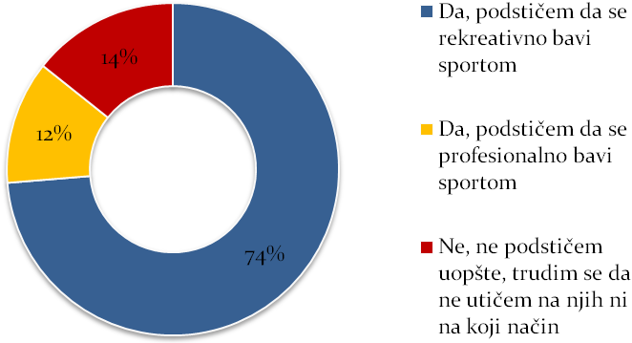
Osim visokih 74% roditelja koji svoju decu usmeravaju ka amaterskom sportu, nalazimo i 12% onih koji forsiraju decu da se sportom bave ozbiljno i profesionalno. Svega je 14% roditelja koji smatraju da deci treba prepustiti da biraju da li uopšte žele da se bave sportom i na koji način.
Osim što decu usmeravaju ka bavljenju sportom, roditelji smatraju da je za njih dobro da kroz sportske aktivnosti razvijaju takmničarski duh koji će im značiti i u budućnosti – grafikon 39.

Grafikon 39. Važnost razvijanja takmničarskog duha kod dece
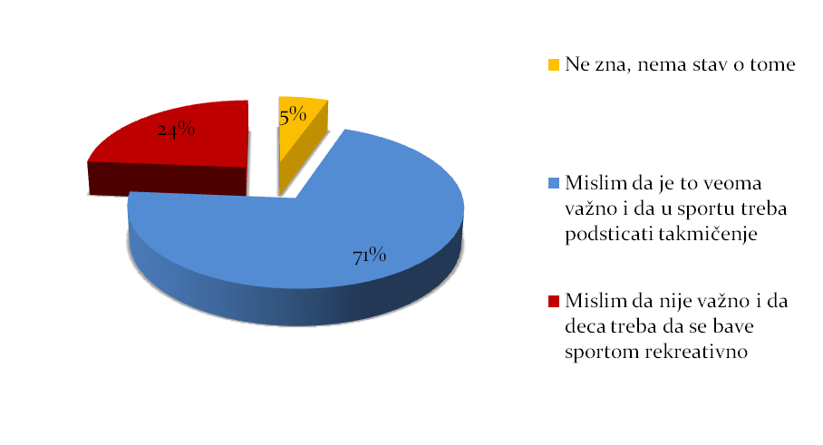
Tek svaki četvrti roditelj tvrdi da nije neophodno da deca stiču takmničarski duh kroz bavljenje sportom, a 5% je oni koji po ovom pitanju još uvek nemaju izgrađen stav. Nasuprot njima, 71% roditelja koji su bili uključeni u istraživanje ceni važnost razvijanja takmničarskog duha kroz bavljenje sportom.
Činjenicu da cene važnost bavljenja sportom za razvoj svoje dece potvrđuje i nalaz da čak dve petine roditelja dodatno plaćaju vanškolske fizičke aktivnosti. Uzevši u obzir trenutnu ekonomsku situaciju u zemlji, ovaj procenat se može smtarati izuzetno velikim – grafikon 40.
Grafikon 40. Da li dodatno plaćate rekreativno bavljenje sportom Vaše dece?
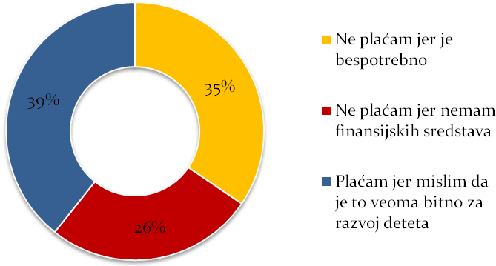

Pored dve petine onih koji su u stanju da izdvoje sredstva za plaćanje rekreativnih aktivnosti svoje dece, svaki četvrti roditeljski par u Srbiji pokazuje želju da tako nešto učini, ali na žalost nemaju finansijskih mogućnosti za to. Oko jedne trećine anketiranih roditelja smatra da je plaćanje dodatnih sportskih aktivnosti (osim onih koje dete već ima u školi i u sopstvenoj režiji) bespotrebno.
Za one ispitanike koji su voljni da dodatno plate sportske aktivnosti svoje dece, osim finansijske prepreke mogu se javiti i druge vrste problema koje onemogućavaju njihovoj deci da se bave sportom koji vole – grafikon 41.
Grafikon 41. Percepcija roditelja po pitanju postojanja uslova za bavljenje sportom njihove dece (u %)
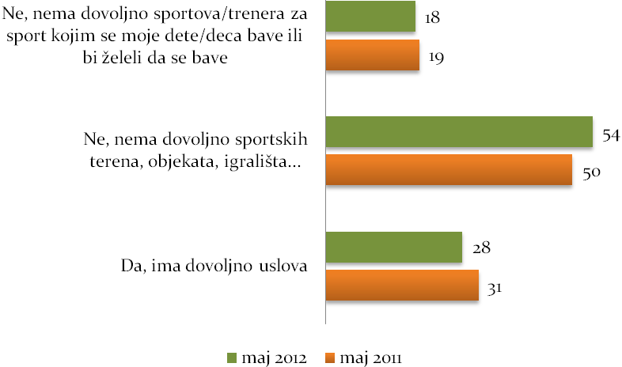
Već smo istakli problem neadekvatne sportske infrastrukture u gradovima Srbije koji posebno dolazi do izražaja kada su deca u pitanju. Čak 54% roditelja smatra da u njihovom mestu boravka/stanovanja ne postoje adekvatni uslovi za bavljenje sportom. Svaki peti roditelj tvrdi da u njihovom gradu ne postoji sport kojim bi njegovo dete želelo da se bavi ili da ne postoje dovoljno stručni treneri za taj sport.
Među roditeljima nalazimo 28% onih koji smatraju da njihovo dete ima dovoljno uslova za bavljenje sportom i da je samo na njemu odluka da li to želi da učini.
Još jedan problem koji se postavlja pred roditelje dece školskog uzrasta jeste nedoovoljan broj časova fizičkog vaspitanja i njihov neadekvatan sadržaj.

Grafikon 42. Da li se, prema Vašem mišljenju, u školama, na časovima fizičkog, deca dovoljno bave sportom?
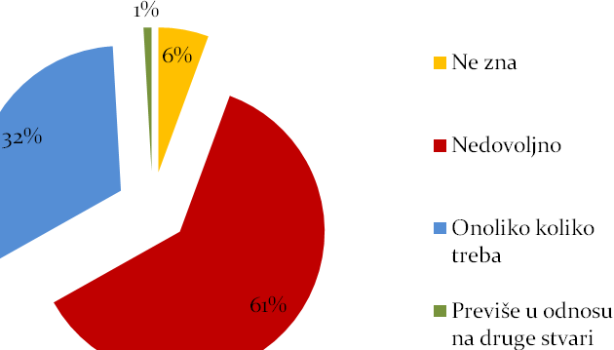
Čak 61% anketiranih roditelja smatra da se njihova deca na časovima fizičkog vaspitanja ne bave dovoljno sportom, naspram 32% onih koji smatraju da se bave onoliko koliko treba.
Roditelji su ubeđeni da se njihova deca ne bave dovoljno sportskim aktivnostima u školi, pa pored toga što smatraju da sport treba da bude provlađujuća tema časova fizičkog vaspitanja, 37% roditelja smatra da bi časove fizičkog vaspitanja trebalo održavati svakoga dana u nedelji.
Grafikon 43. Broj časova fizičkog vaspitanja u nedelji (u %)
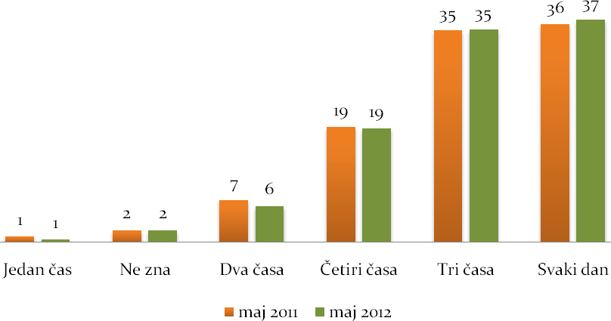

Drugu veliku grupu ispitanika (35%) čine oni roditelji koji smatraju da su tri časa fizičkog vaspitanja nedeljno sasvim dovoljna, a svaki peti anketirani roditelj nalazi kompromis između ove dve grupe i zalaže se za četiri časa fizičkog nedeljno.

